МИНИСТЕРСТВО НАУКИ И ВЫСШЕГО ОБРАЗОВАНИЯ РОССИЙСКОЙ ФЕДЕРАЦИИ

Федеральное государственное бюджетное образовательное учреждение высшего образования

«Казанский национальный исследовательский технический университет

им. А.Н. Туполева-КАИ» (КНИТУ-КАИ)

Институт Компьютерных Технологий и Защиты Информации

Кафедра Прикладной Математики и Информатики

РУКОВОДСТВО

по созданию 3D-модели «Кафе» в Blender

по дисциплине «Компьютерная графика»

Выполнил:

Студент группы 4218, Юнусов Т. Р.

Казань, 2023

Оглавление

Перемещение камеры – shift + колесико мыши.

1. А) Выделение нажатием и удаление куба в пустом проекте с помощью комбинации ctrl + x.

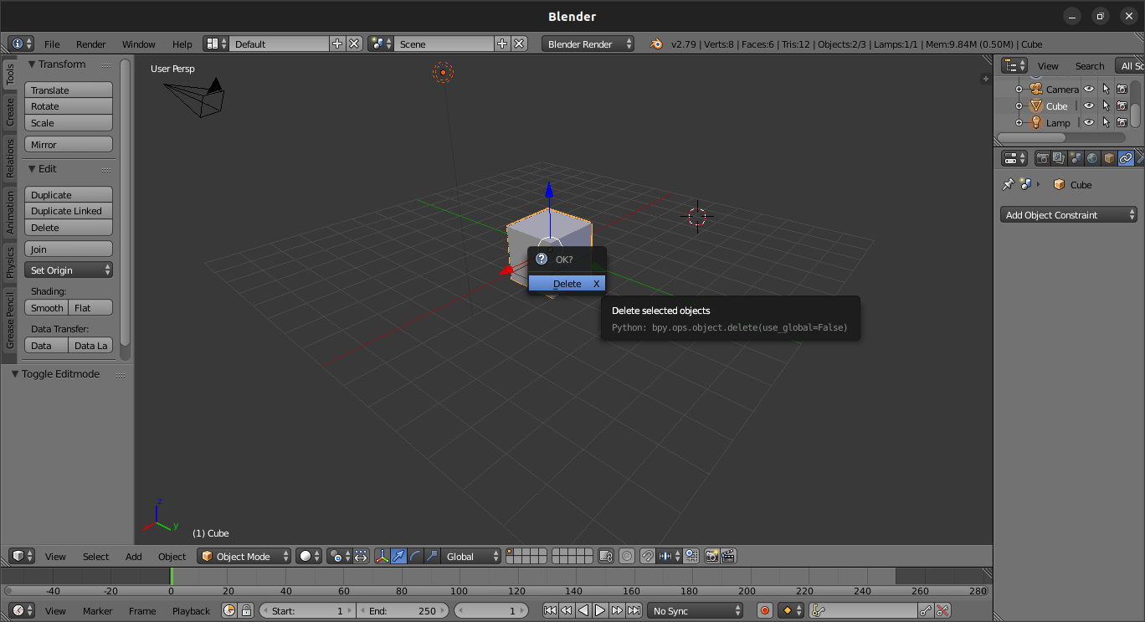

б) создание поверхности комбинацией shift + A.

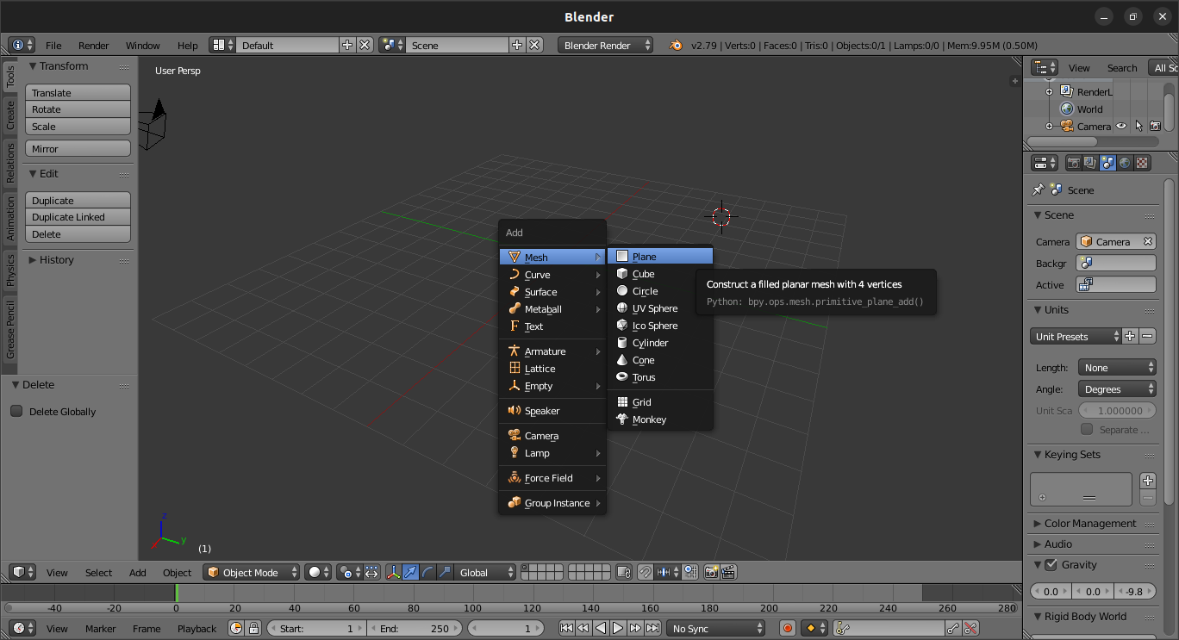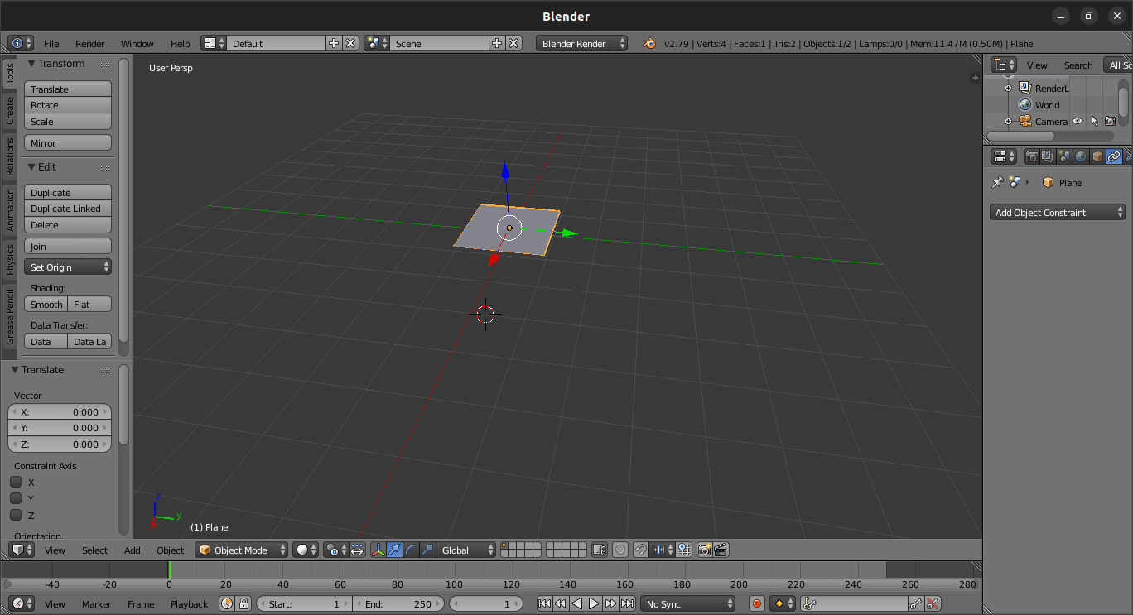2. Переход в режим редактиврования нажатием на TAB. Нажатие на S для масштабирование и клавиши 4 для увеличения объекта в четыре раза. Enter для сохранения изменений.

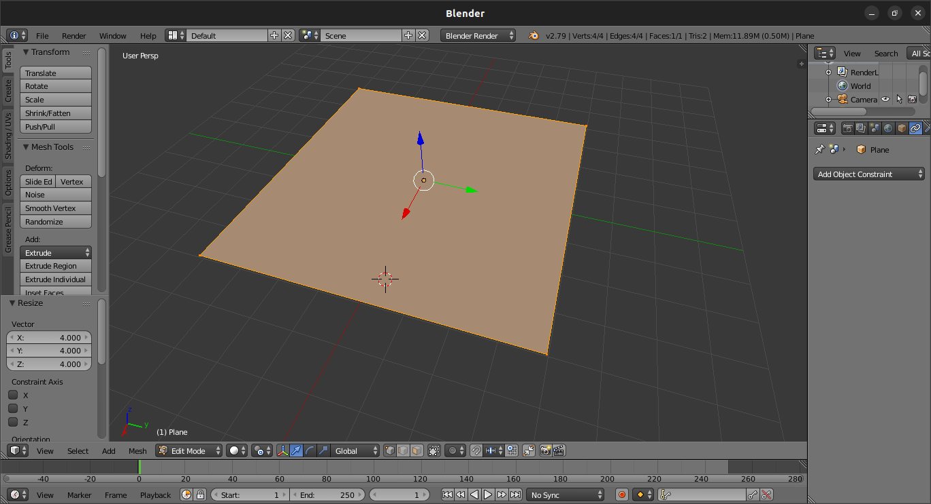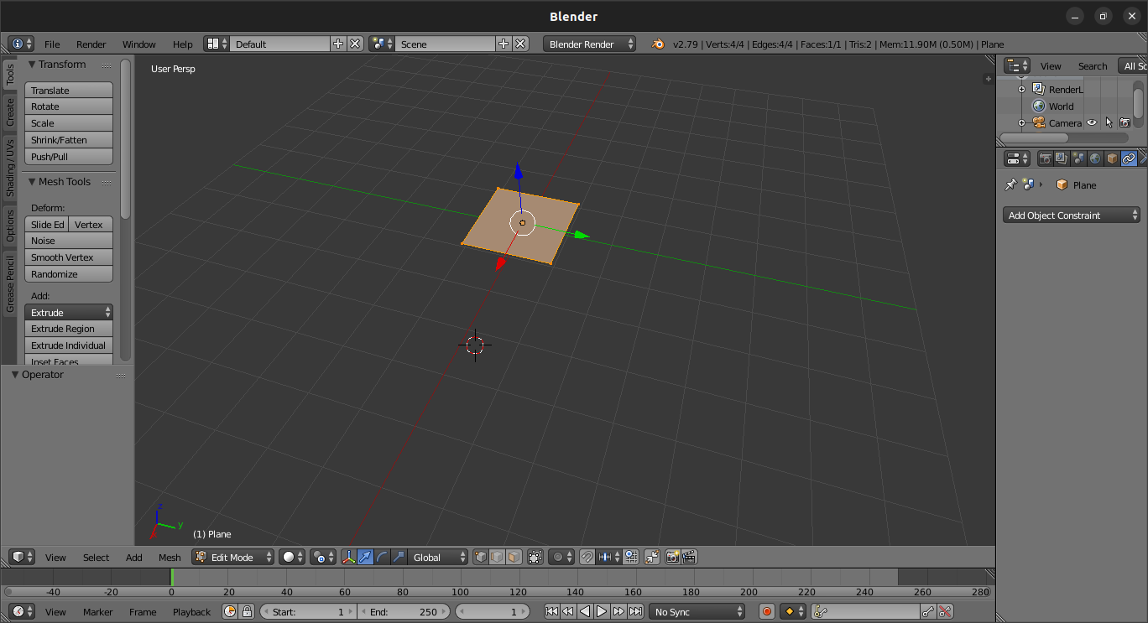

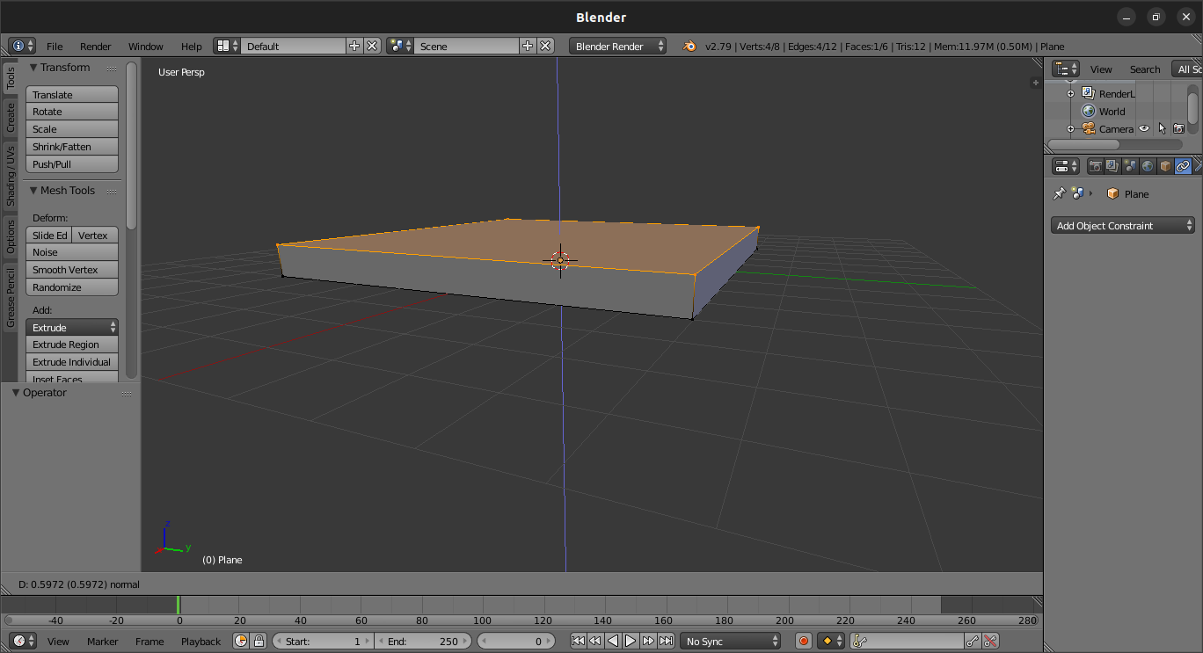3. Выдавление с помощью клавиши e(в режиме редактирования). Enter для сохранения изменений.

4. А) Нажмите shift + D, чтобы дублировать плоскость и ЛКМ, чтобы разместить её.

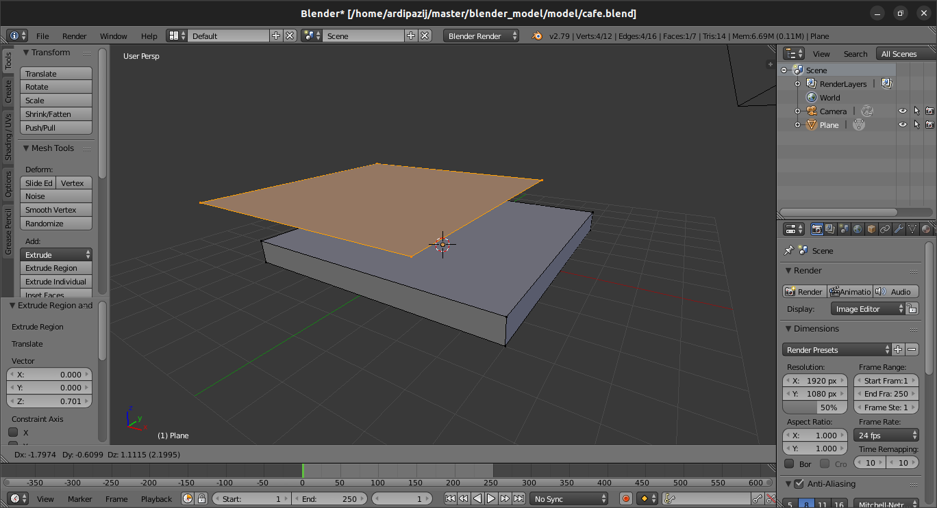Б) Нажмите P и Enter для определения этой плоскости как другого объекта.

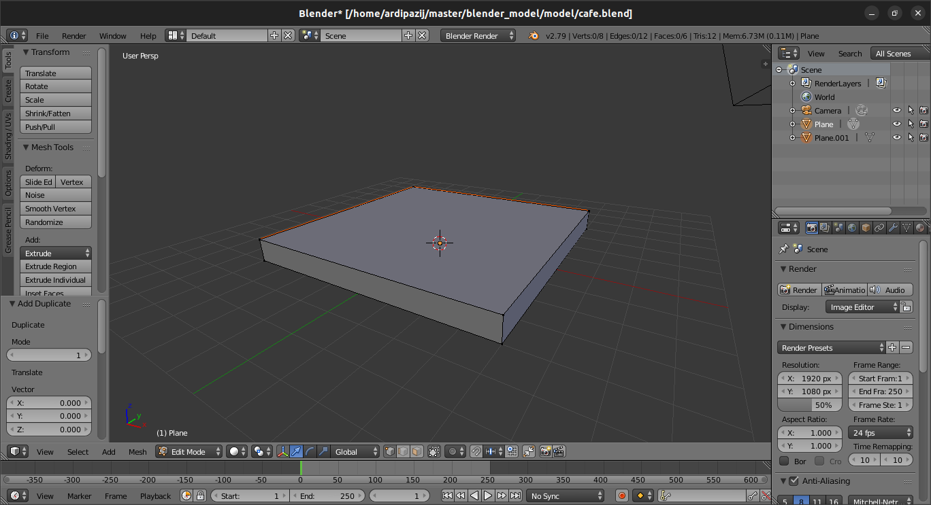

Таким образом, создав новый объект, мы можем

использовать существующую геометрию, без

необходимости создавать в определенных точках новую.

5. а) Нажатие ctrl + R для разделения плоскости на несколько частей.

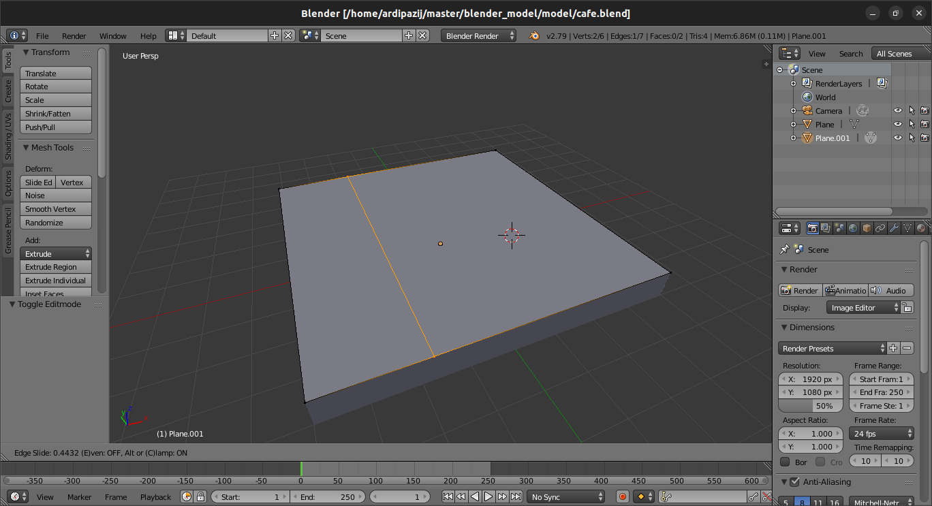

б) Выбор режима для работы с плоскостями.

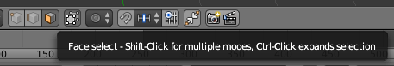

в) Нажатие на В и выделение соответствующей области. Затем создание нового объекта нажатием на Р, для сохранения геометрии.

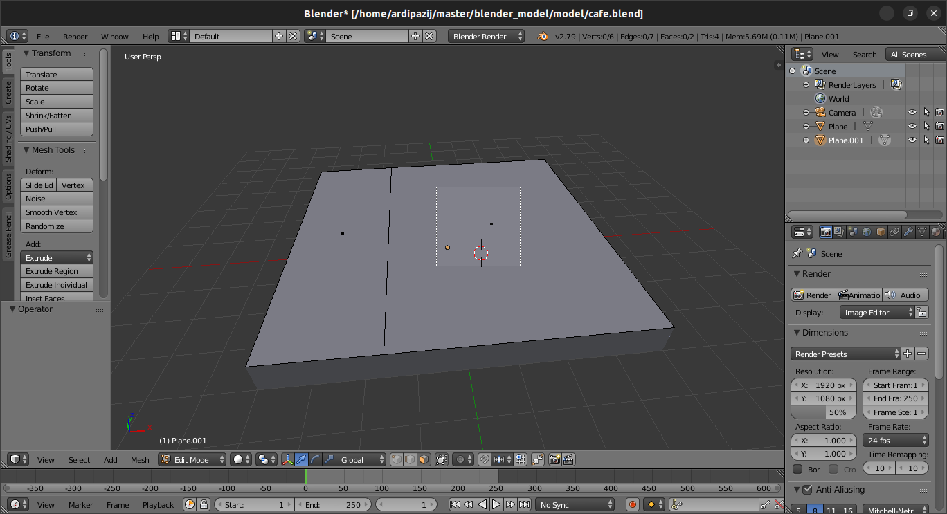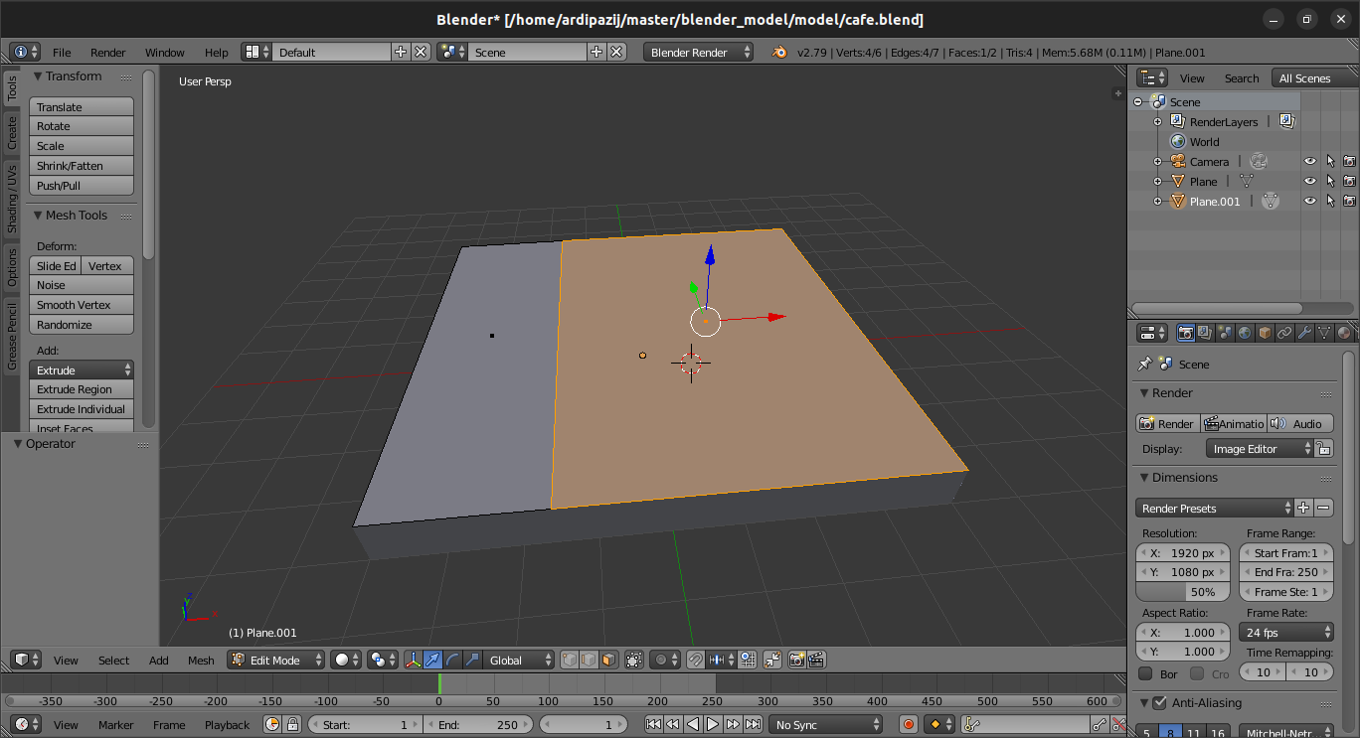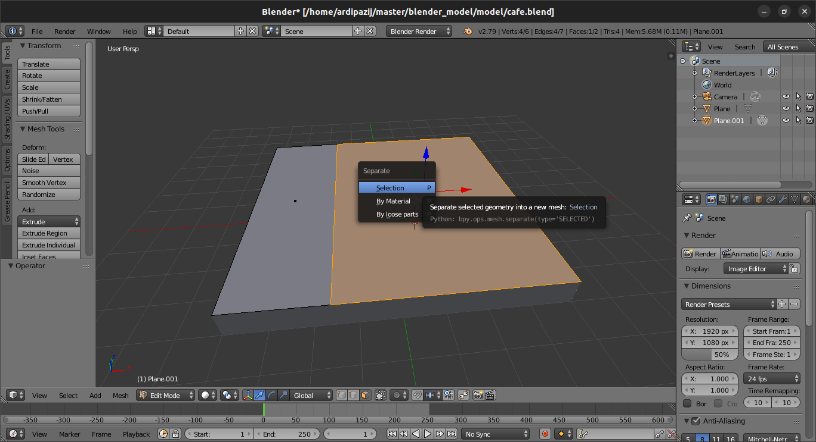

г) выбор оставшегося пространства с помощью a(all) и вытягивание его с помощью клавишы “e”. Затем выход из режима редактирования(tab), выбор созданного шагом ранее объекта, переход в режим редактирования, и вытягивание уже его с помощью “e”.

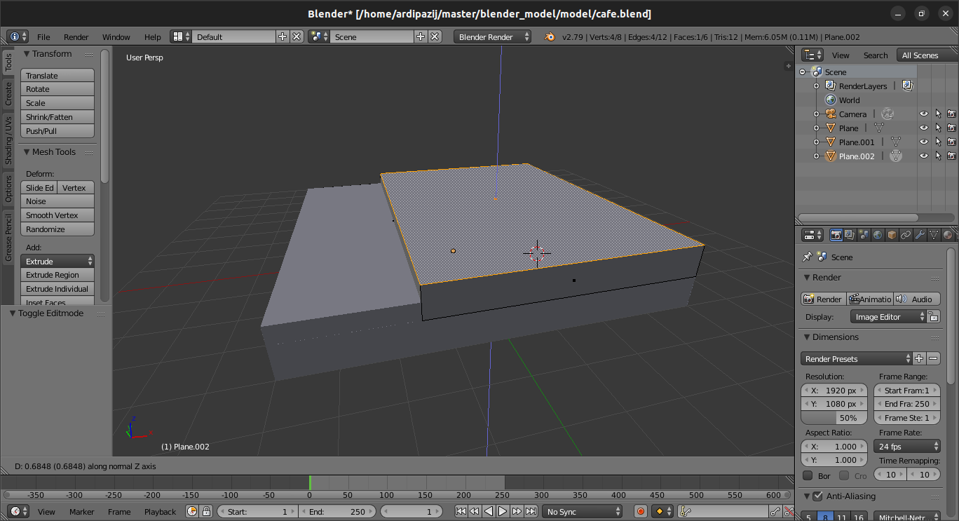6. Создание прототипа забора.

а) Выбор с нажатым shift двух граней в режиме выбора граней ПКМ.

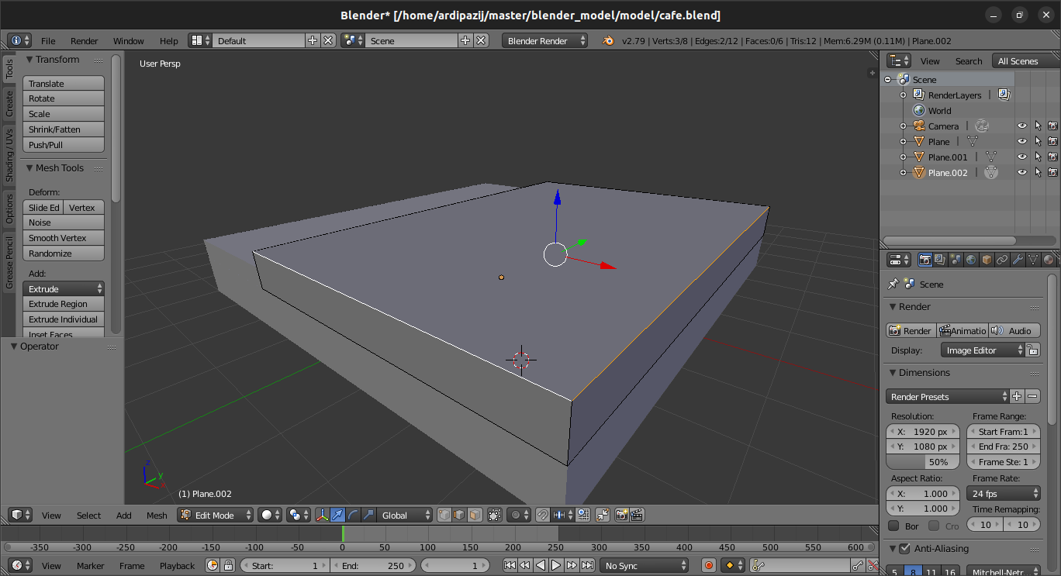

б) Дублирование (shift + D), размещение на том же месте, и создание отдельного объекта.

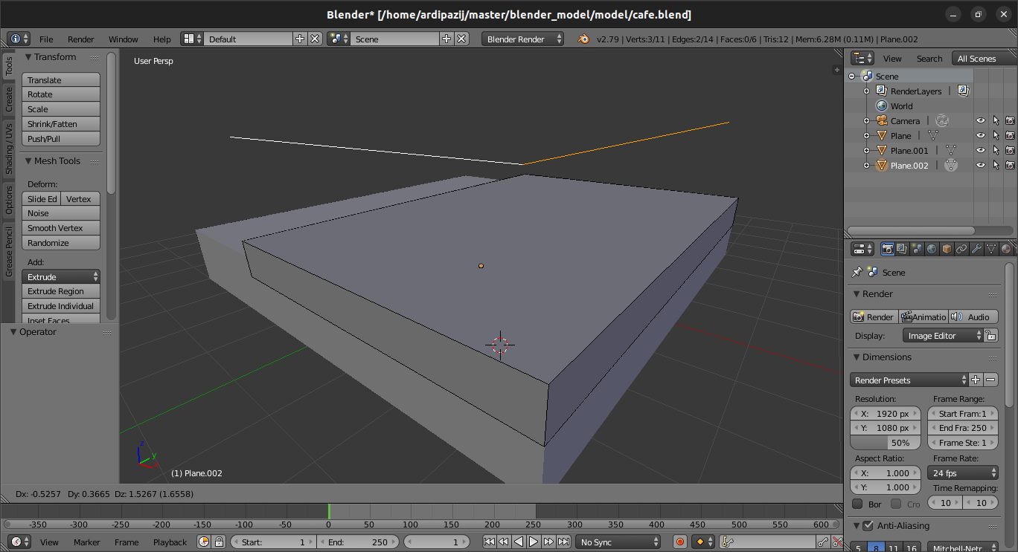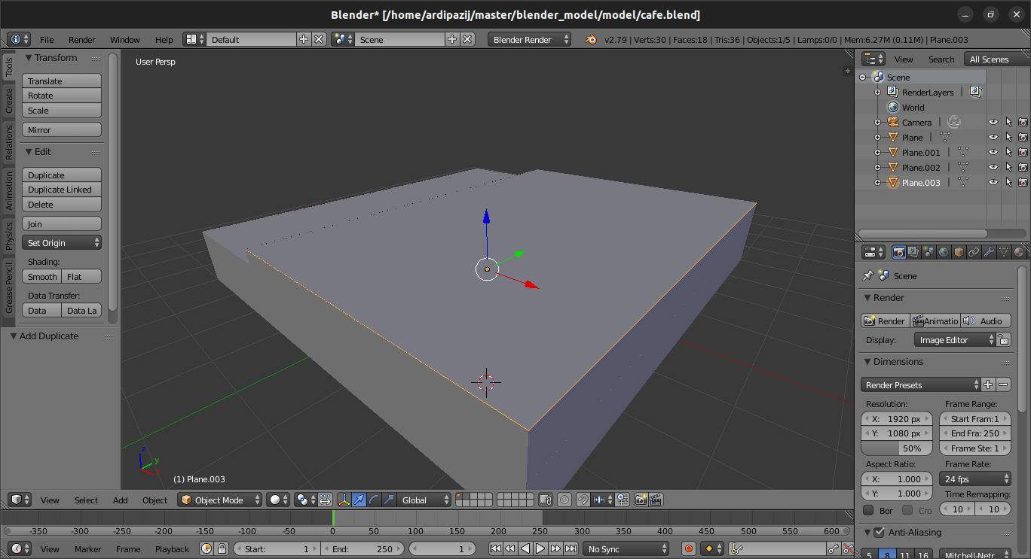в) Вытягивание с помощью “a” и “e”.

г) Перемещение с помощью S в object mode.

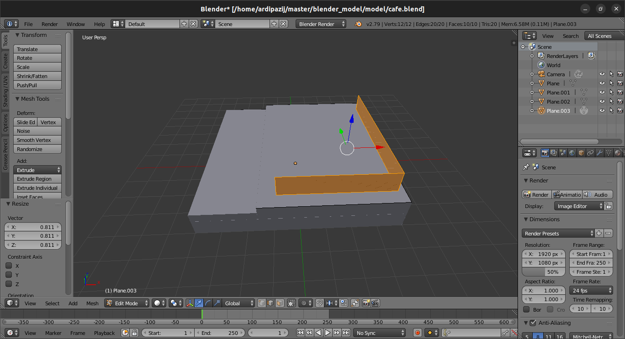

д) Выделение грани в режиме редактирования ЛКМ, двойное нажатие “G”, и уменьшение грани по соответствующей оси.

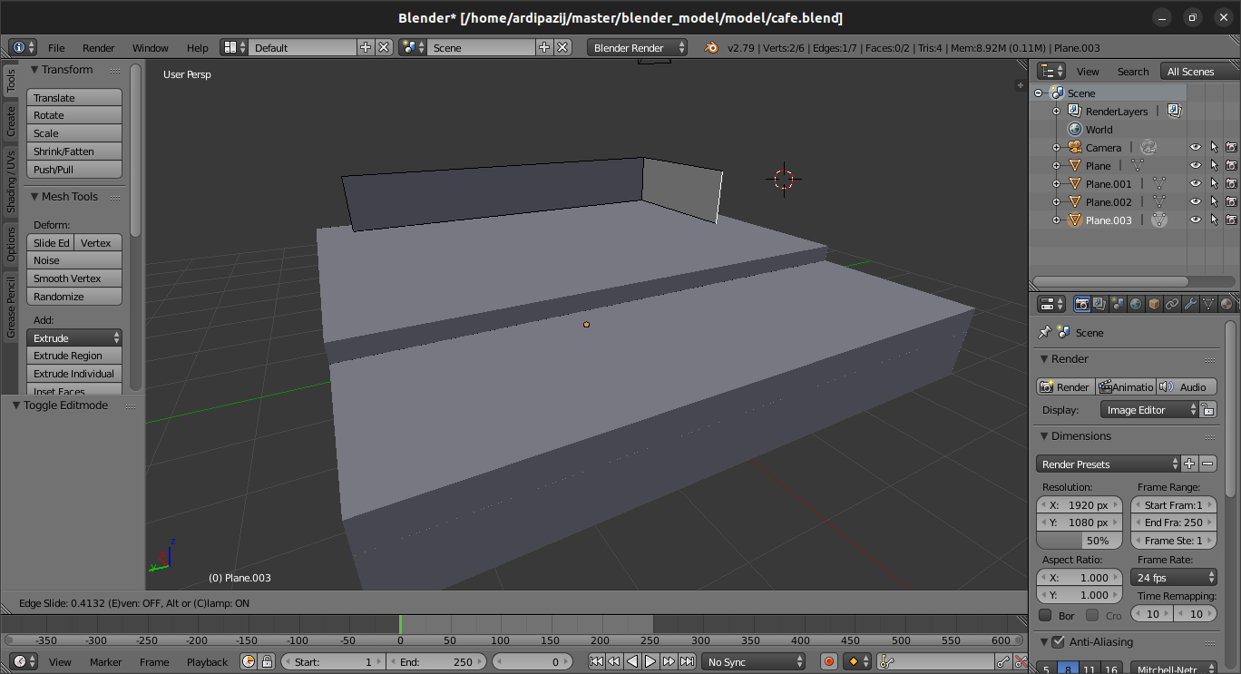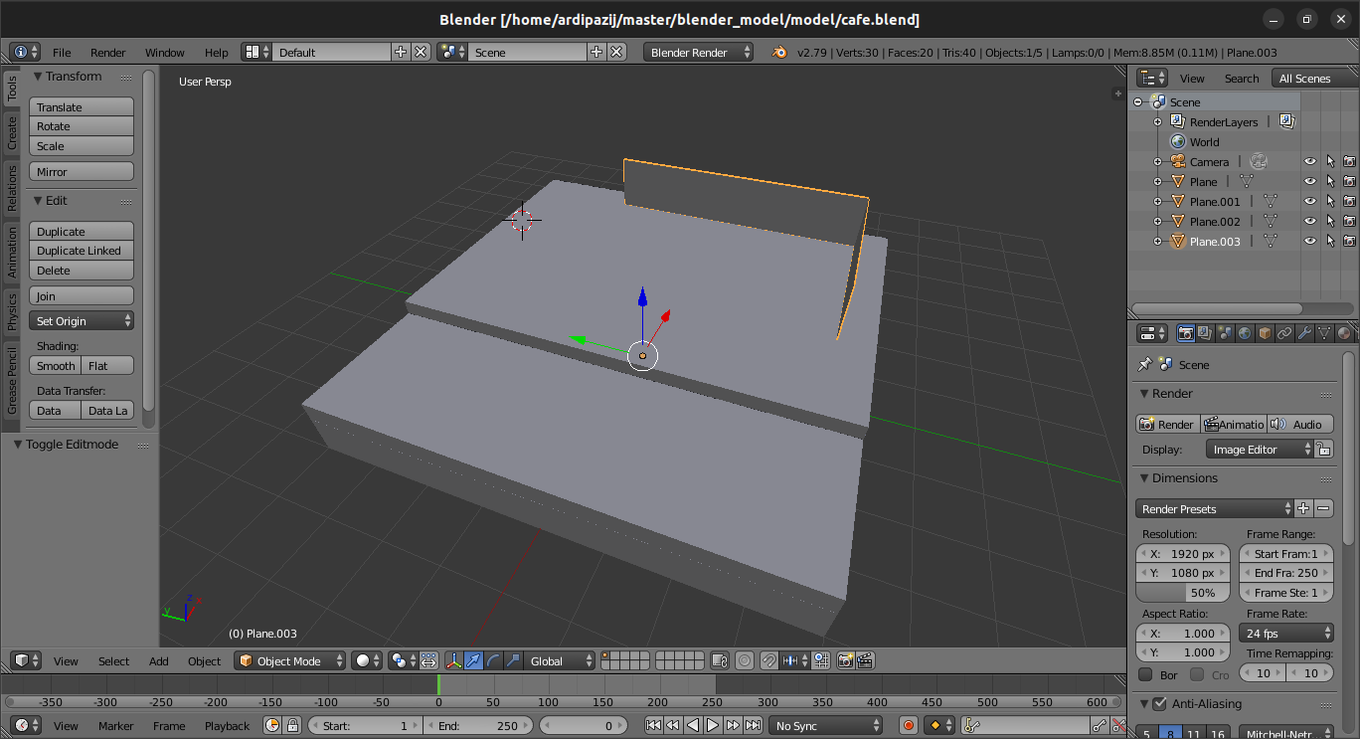7. Создание прототипа здания

а) Выбор поверхности(ЛКМ), переход в режим редактирования(tab) и центровка курсора на выбранной поверхности с помощью shift + s.

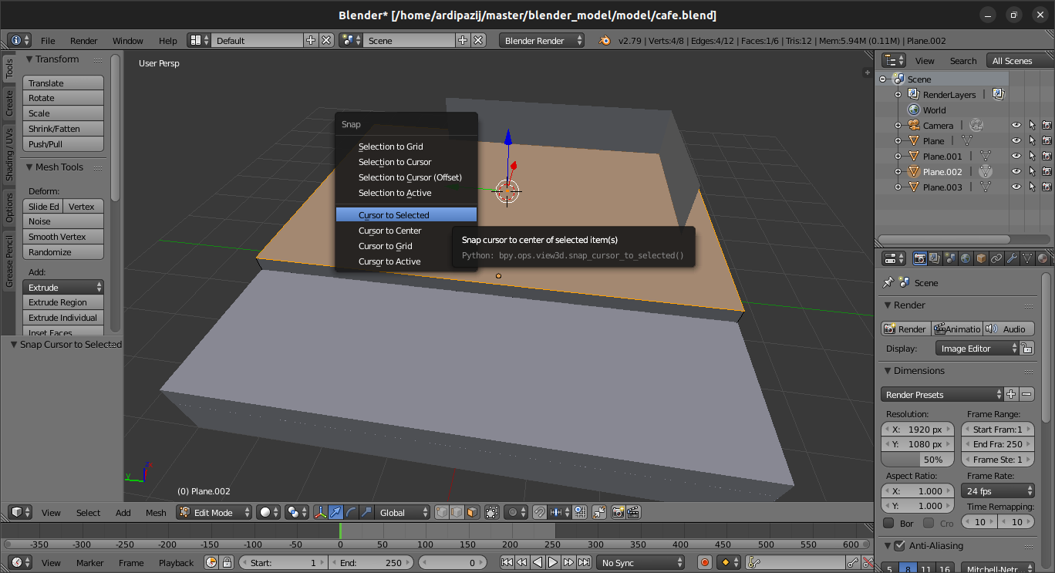б) Создание поверхности через shift + a

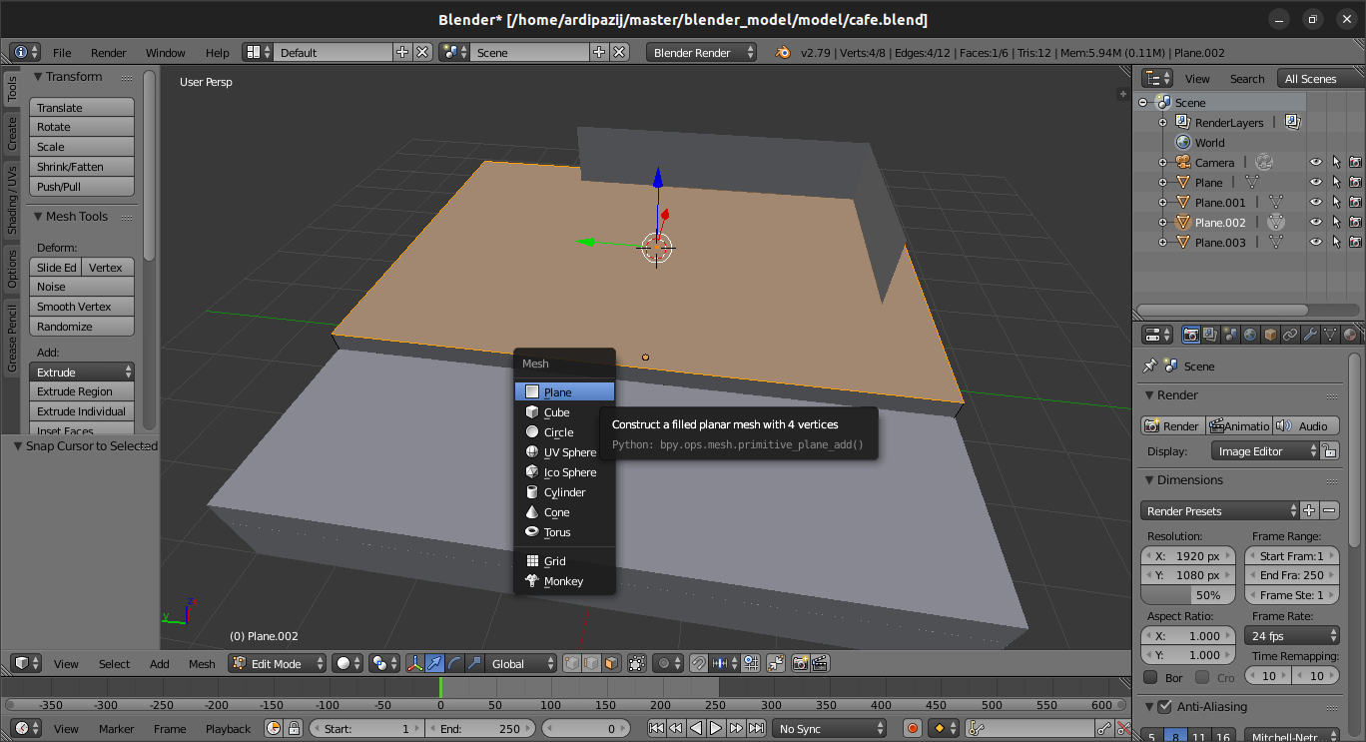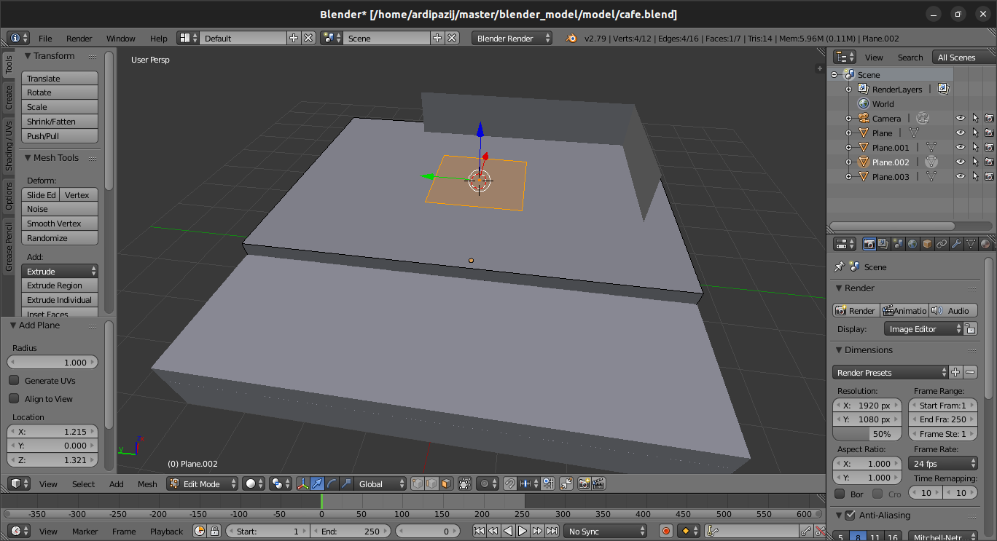в) Растягивание поверхности по осям x и y с помощью s + x, s +y.

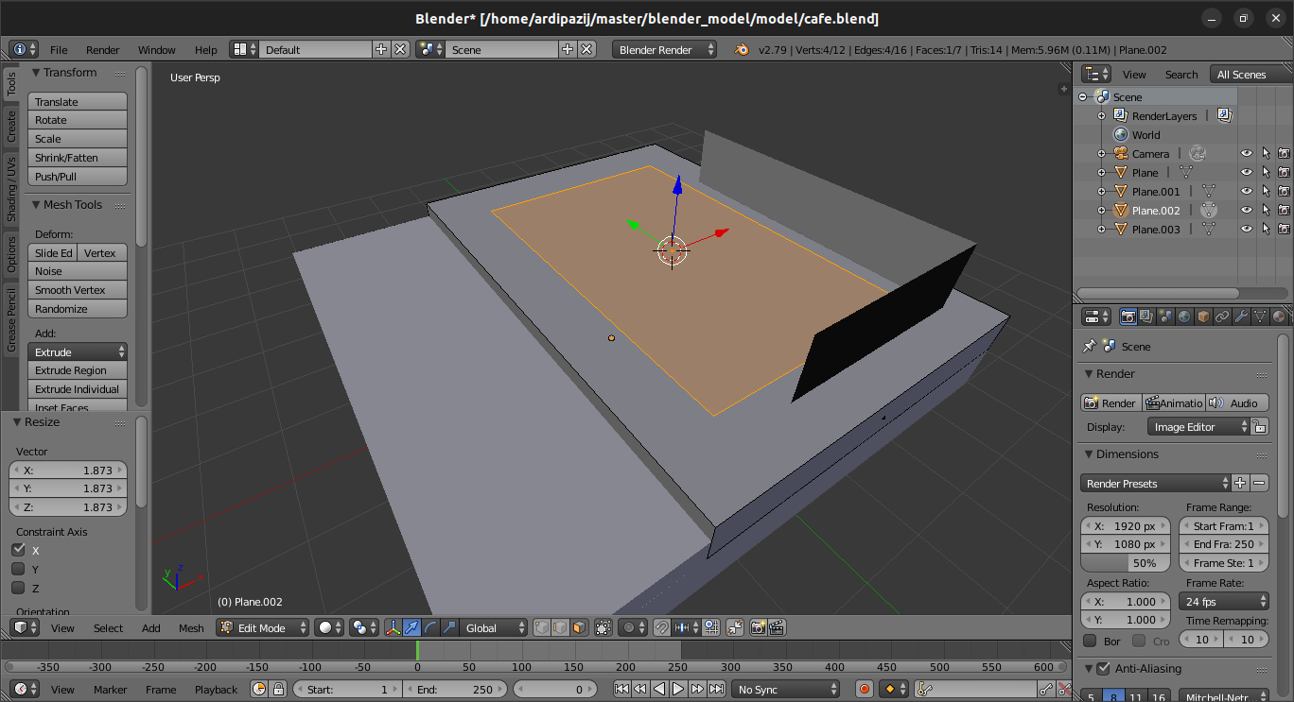

г) Переход к виду сверху(nump 7) и перемещение поверхности(ЛКМ)

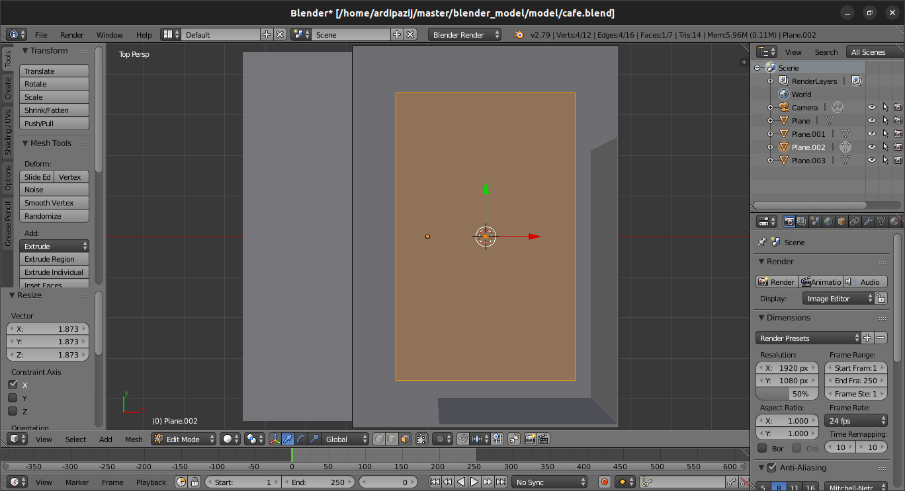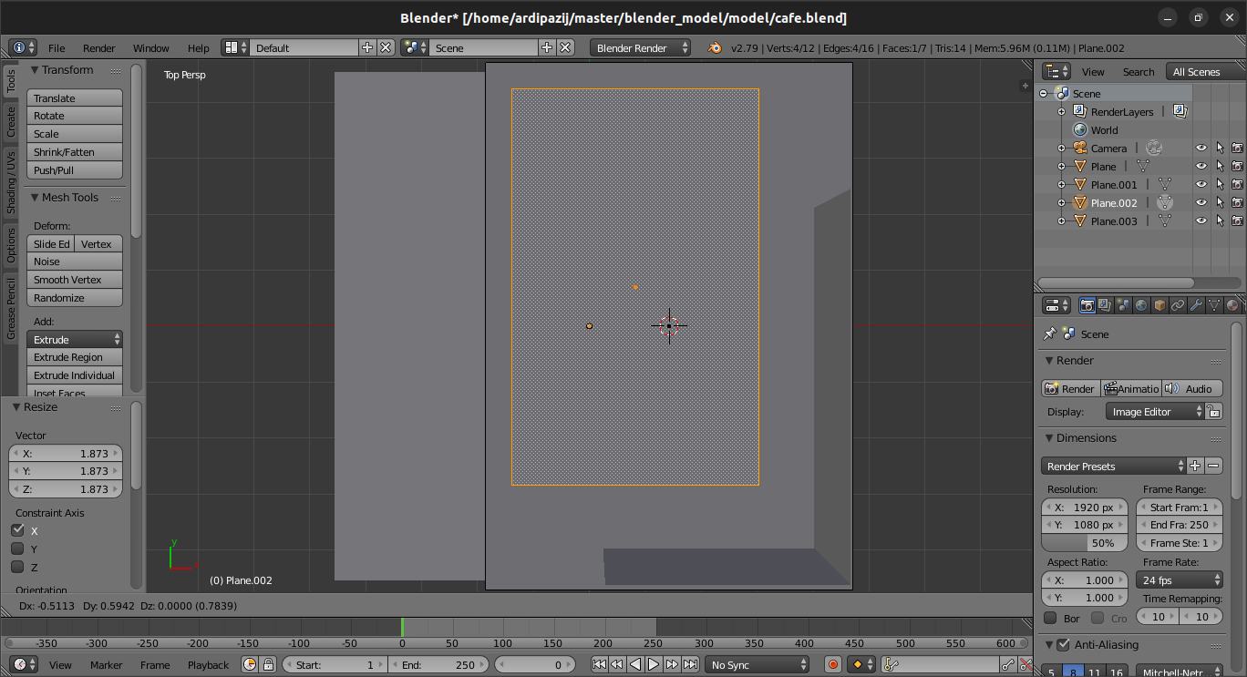

д) Вытягивание, создание нового объекта и повторное вытягивание.

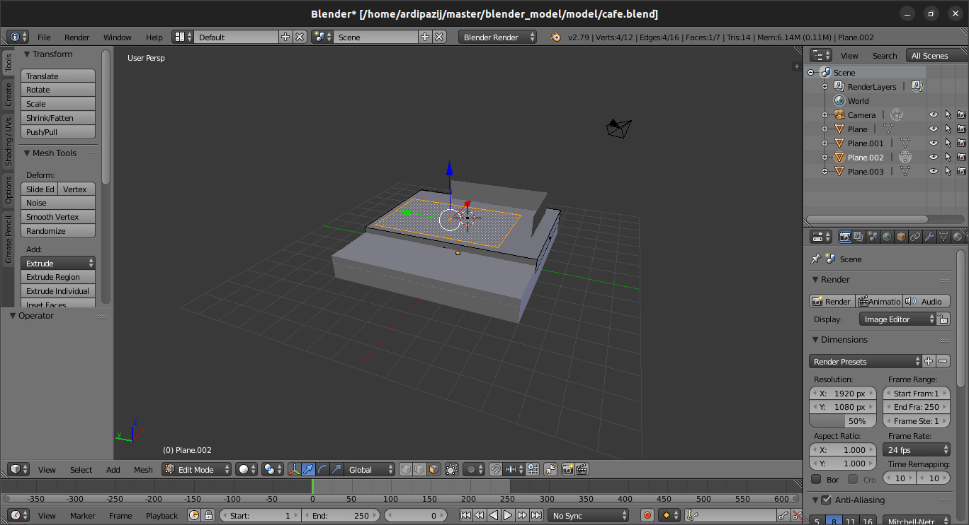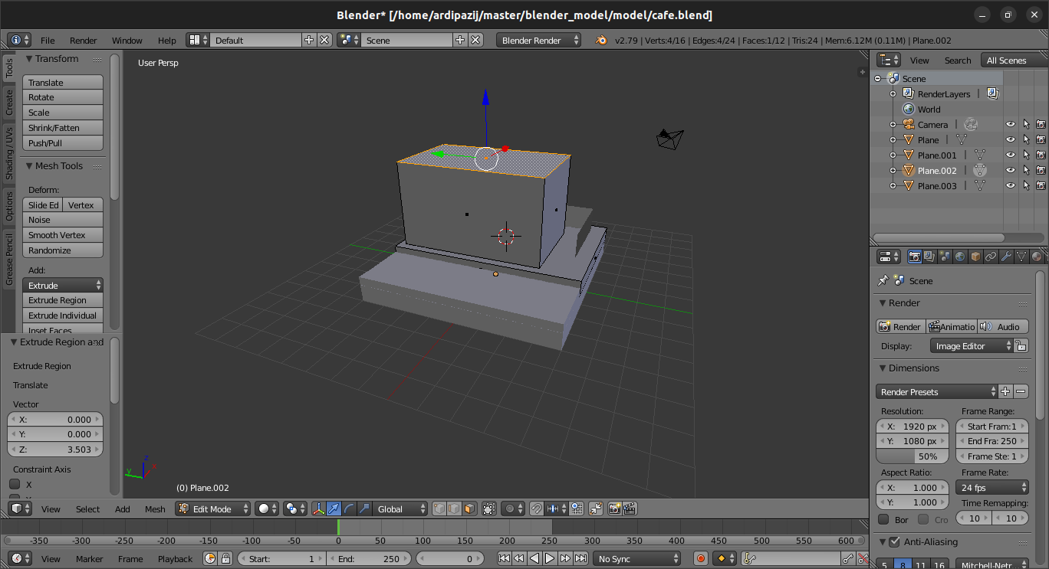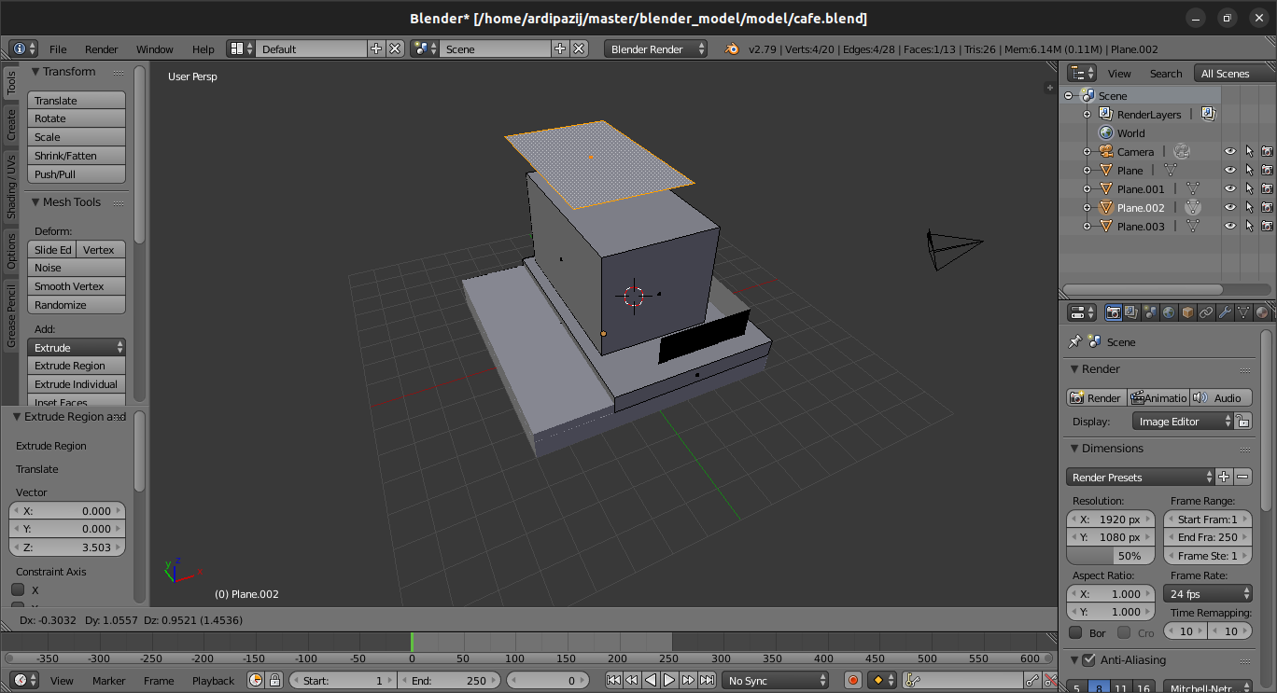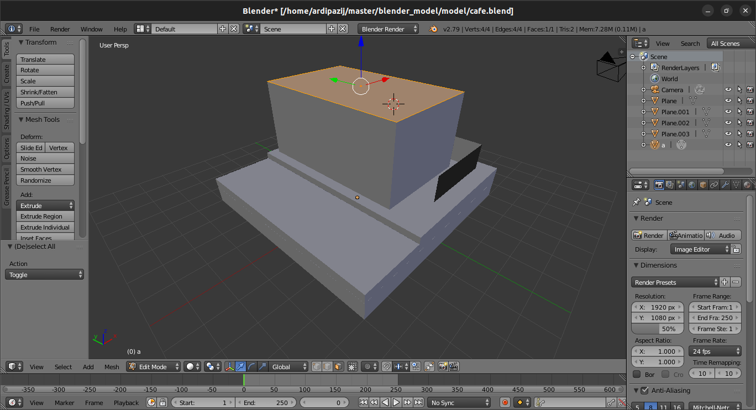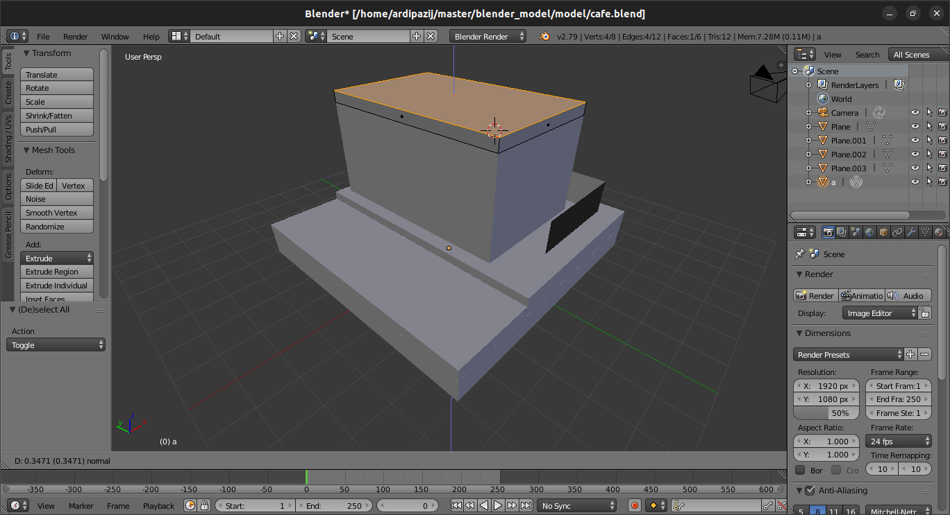

е) Выбор соответсвующих плоскостей и вытягивание их через alt + s.

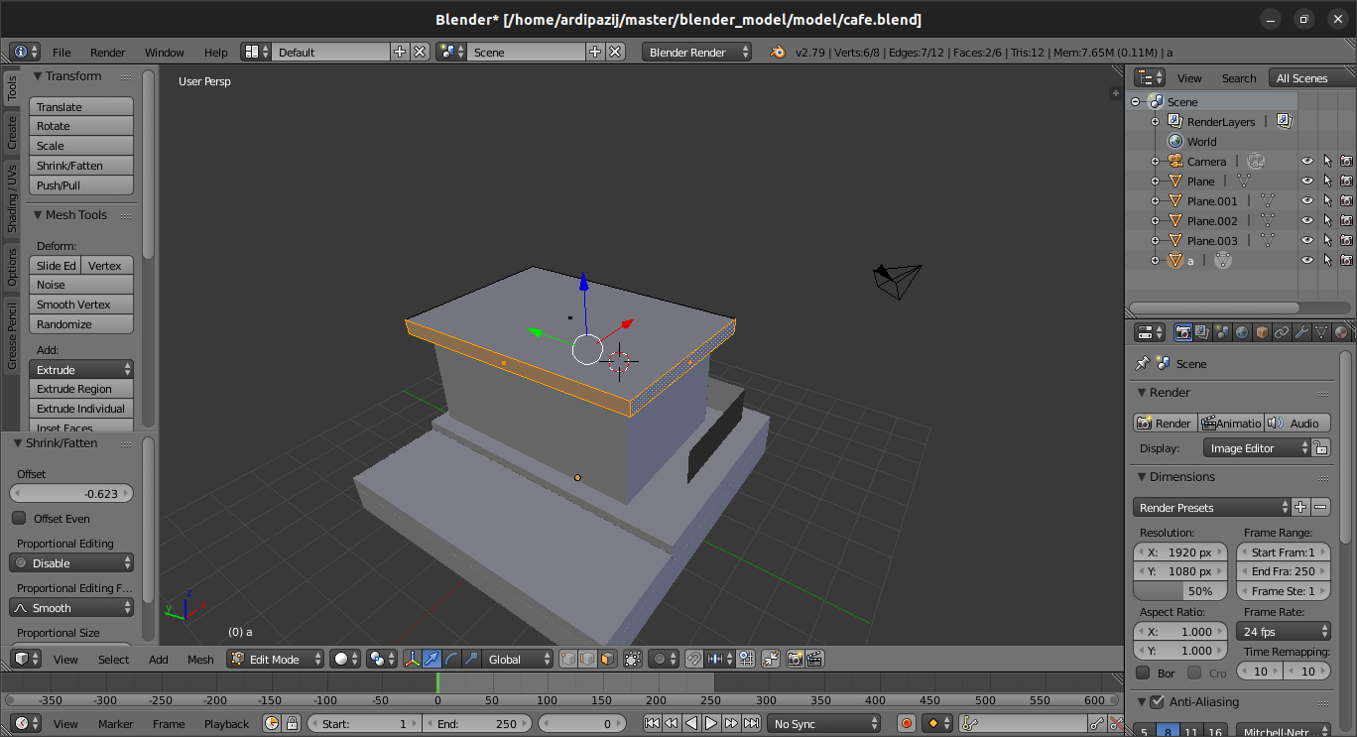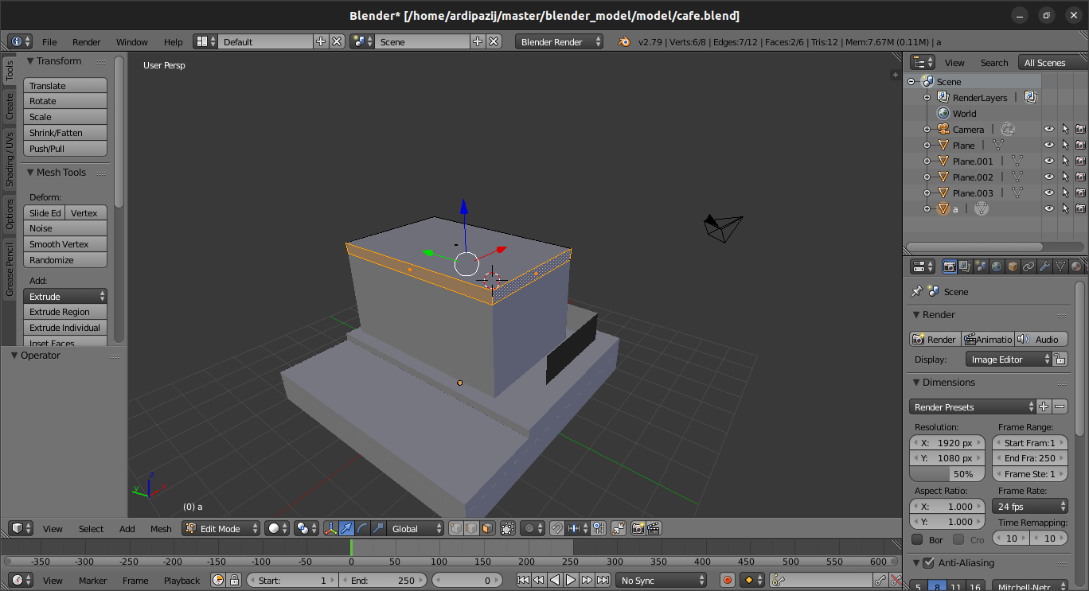ж) Создание нового объекта.

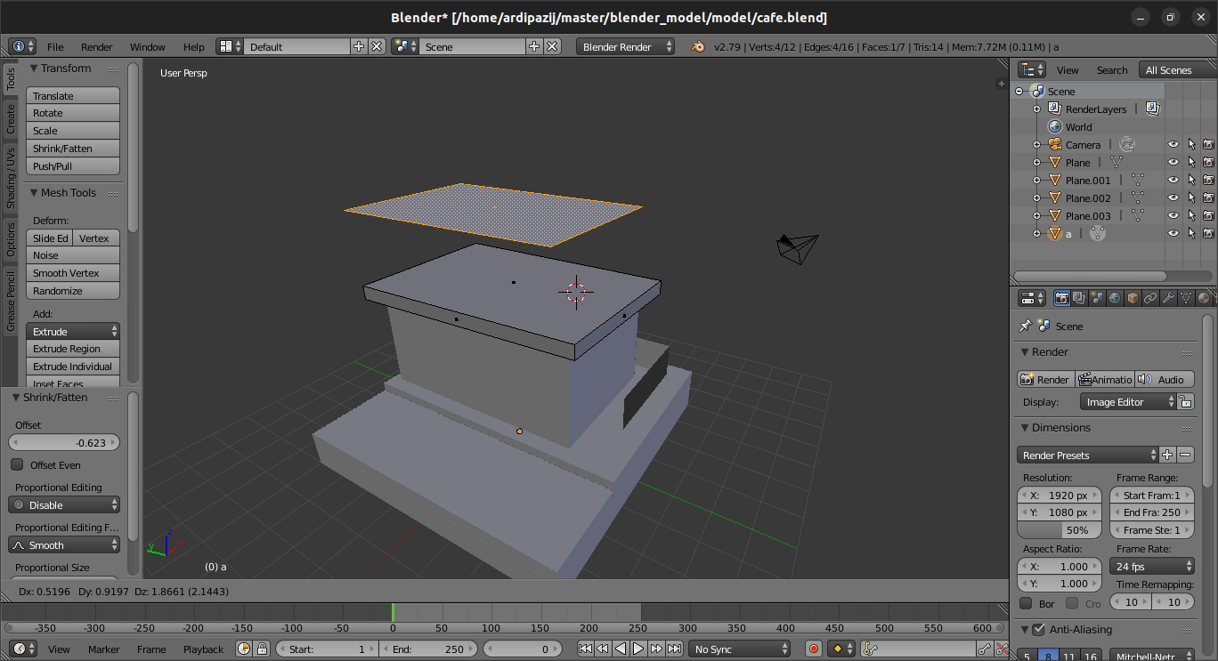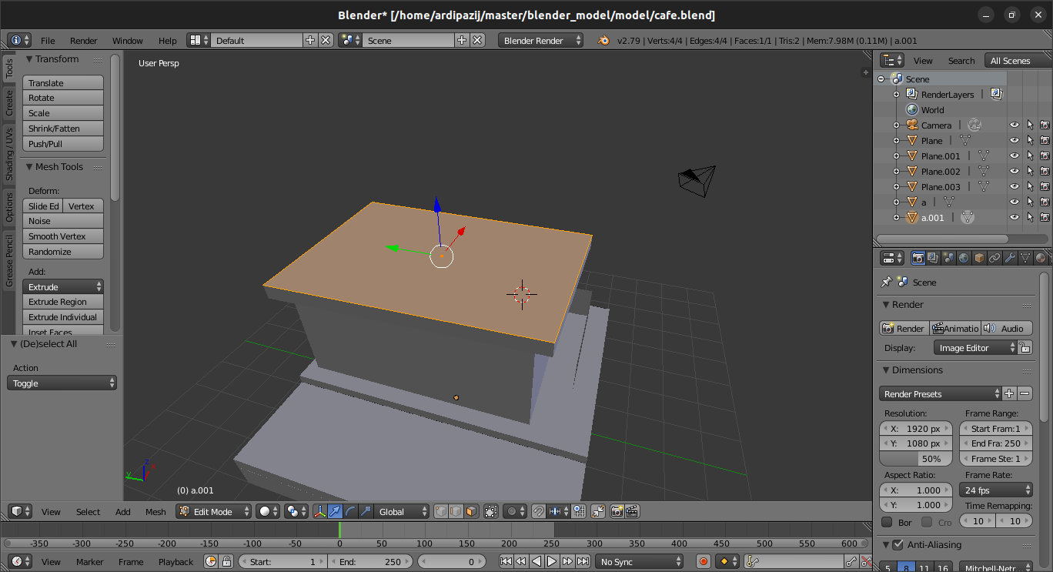з) Нажатие I, затем ctrl + I для реверса, затем – x для удаления.

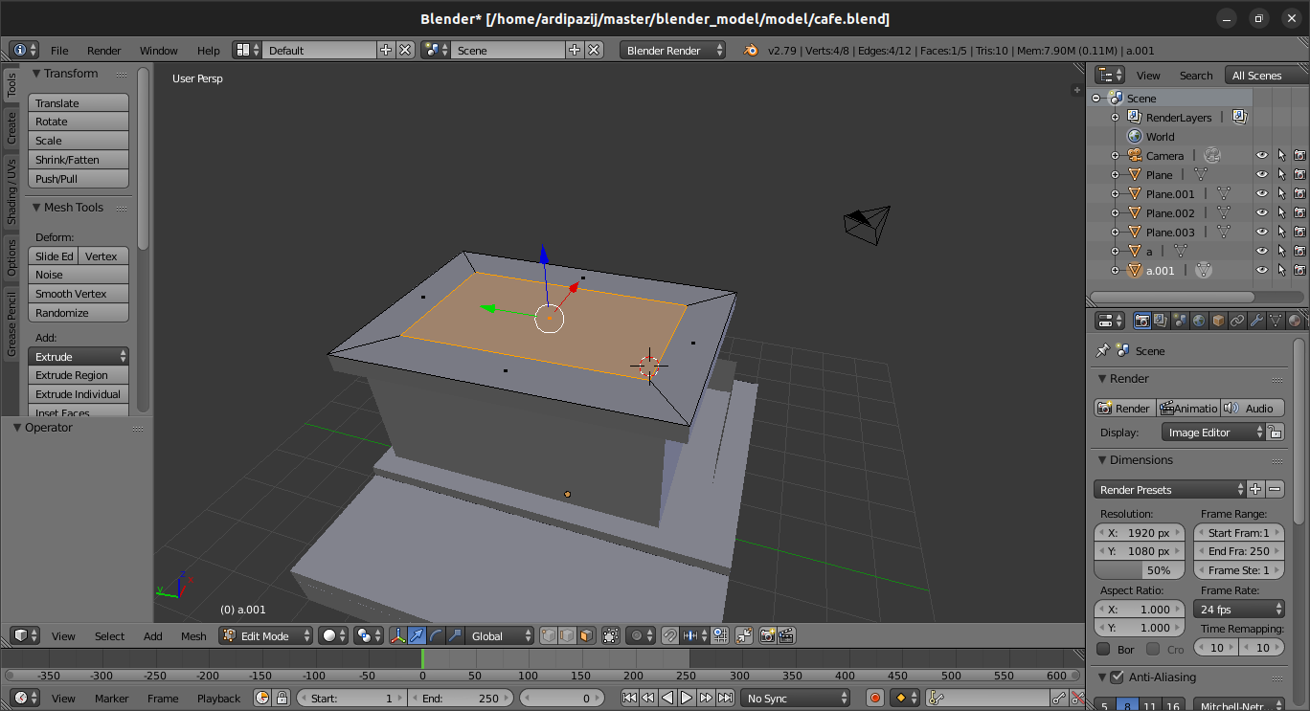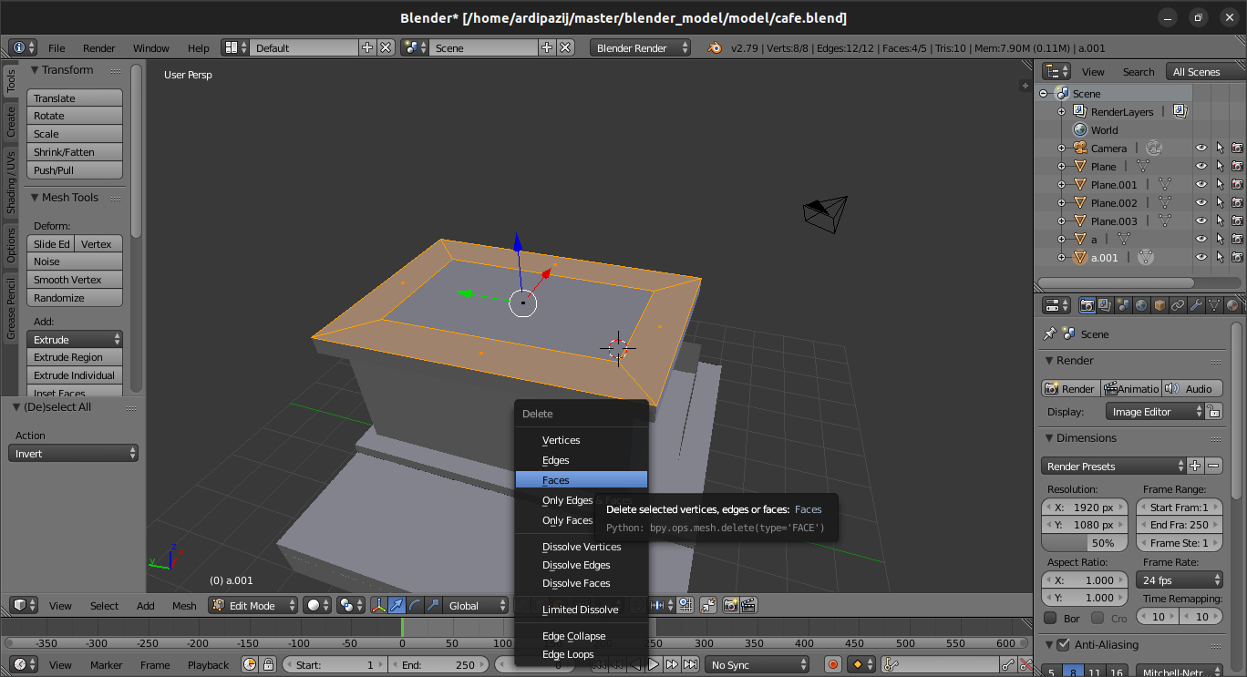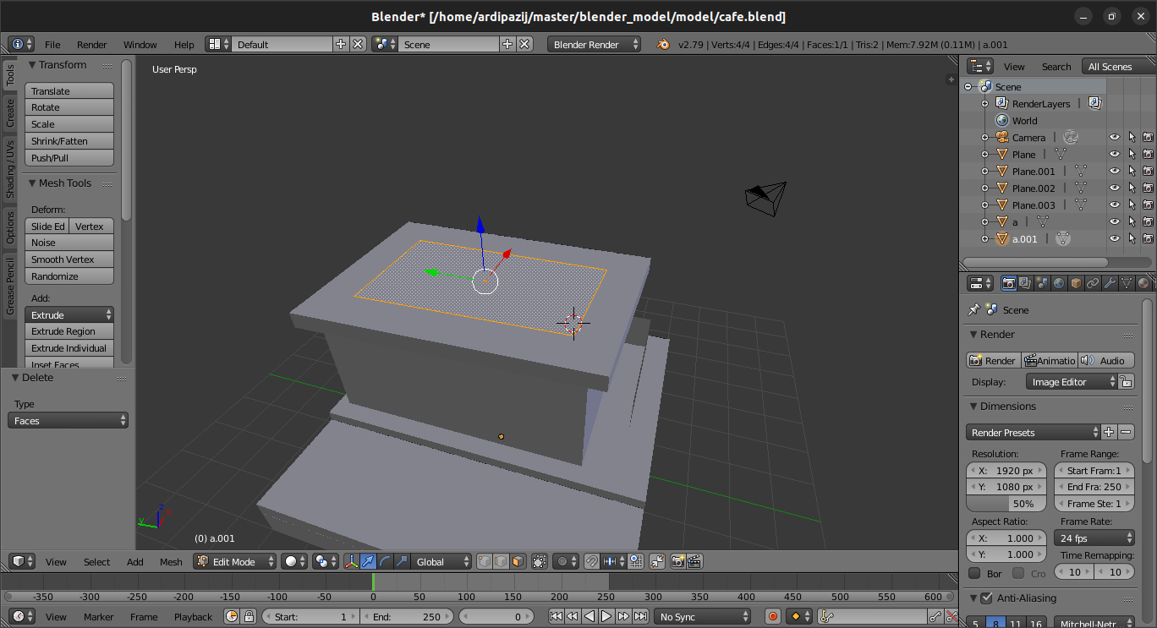и) Повторение данной операции с вытягиванием в конце.

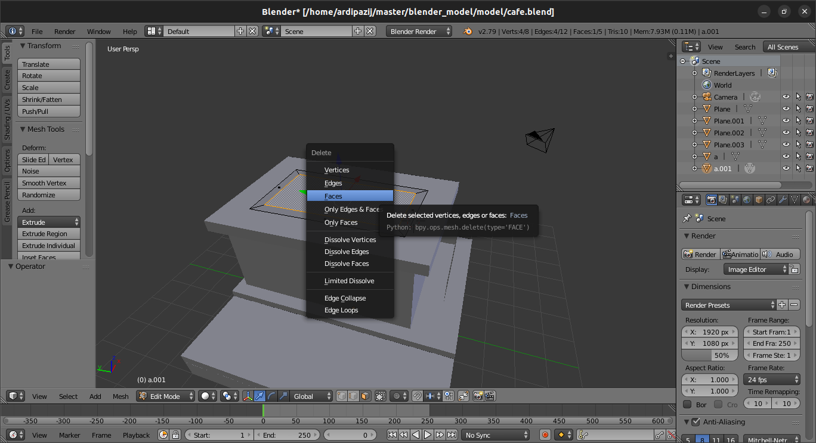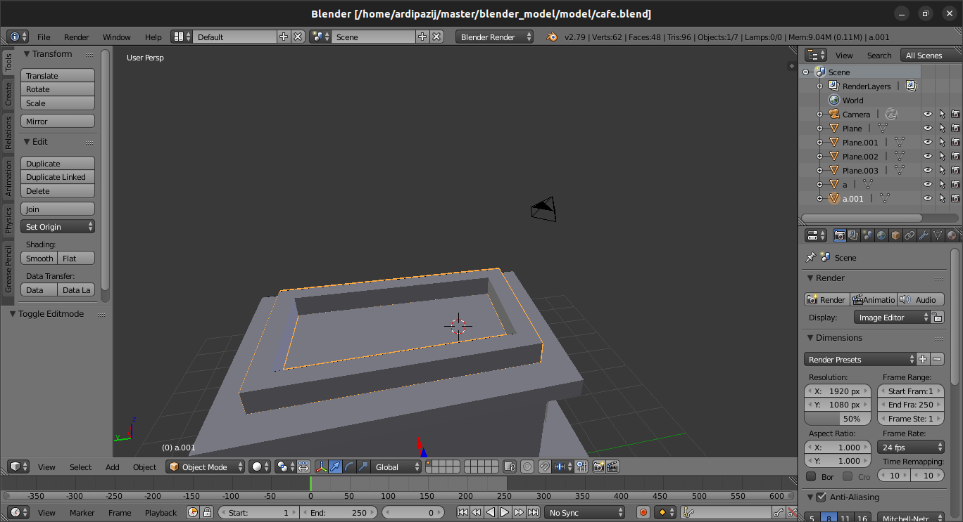

8. Создание прототипов окон и двери.

а) Разделение фасада здание на плоскости с помощью ctrl + R(разделение на несколько 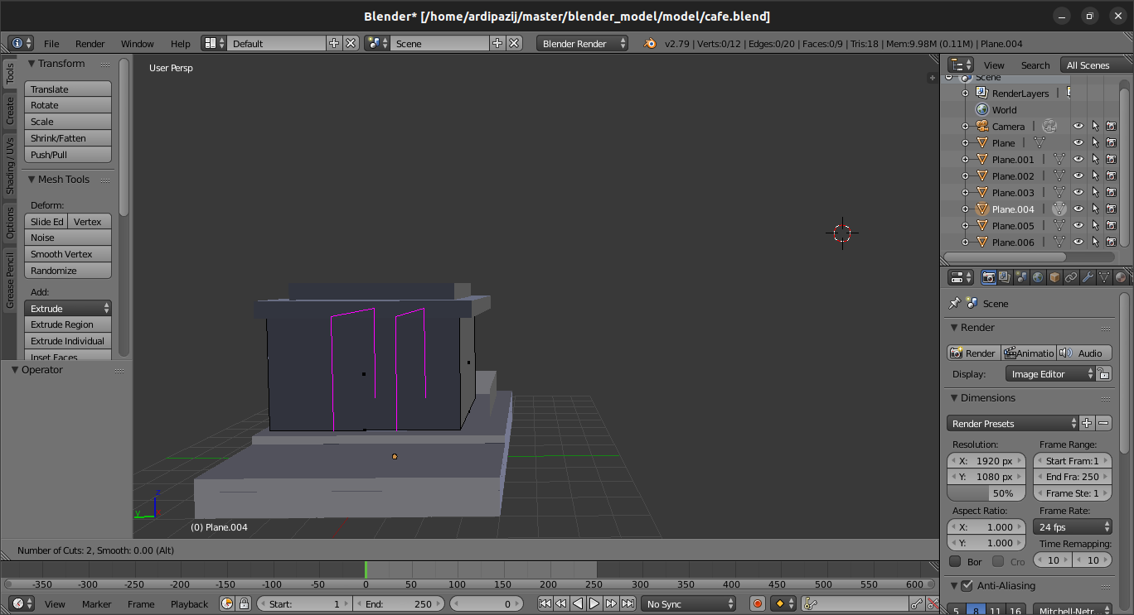частей за счет прокрутки колеса мыши).

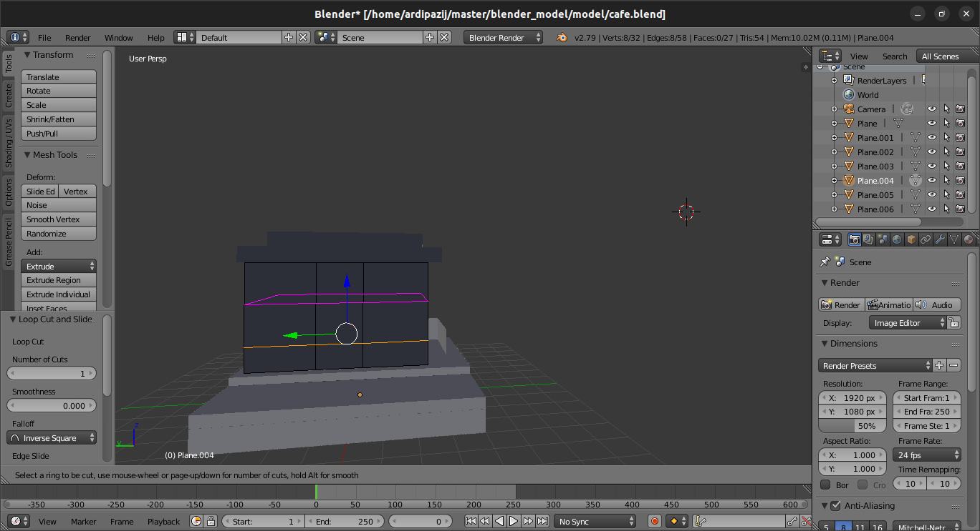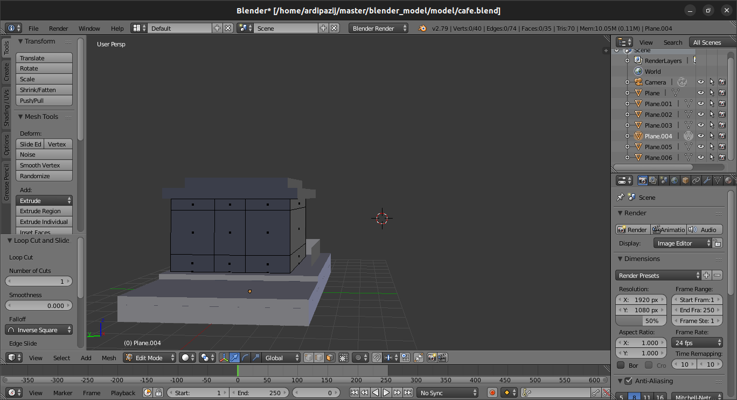

б) Уменьшение плоскостей окон(i) и выдавливание их(e).

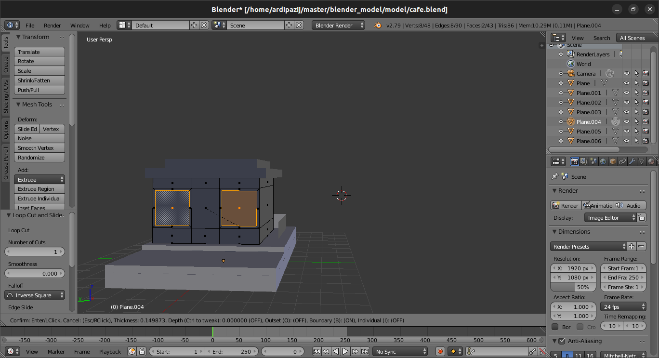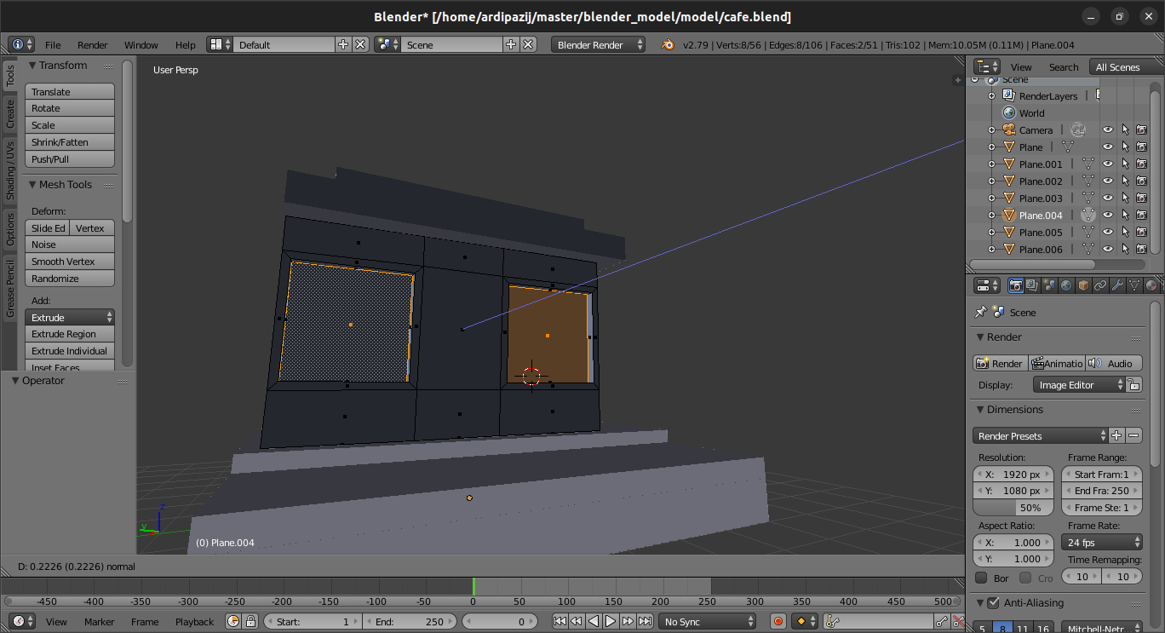

в) Вытягивание двери(е).

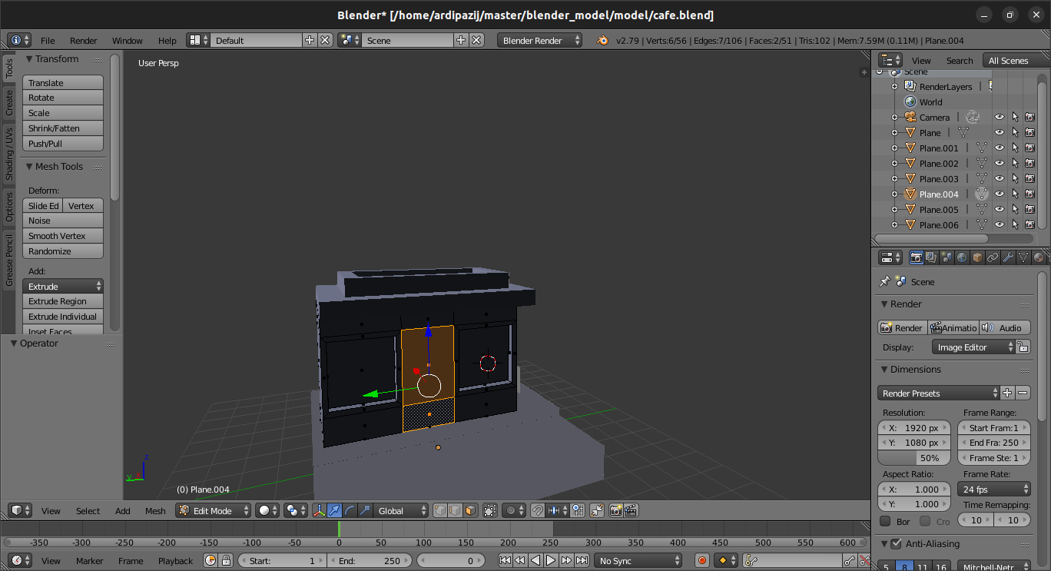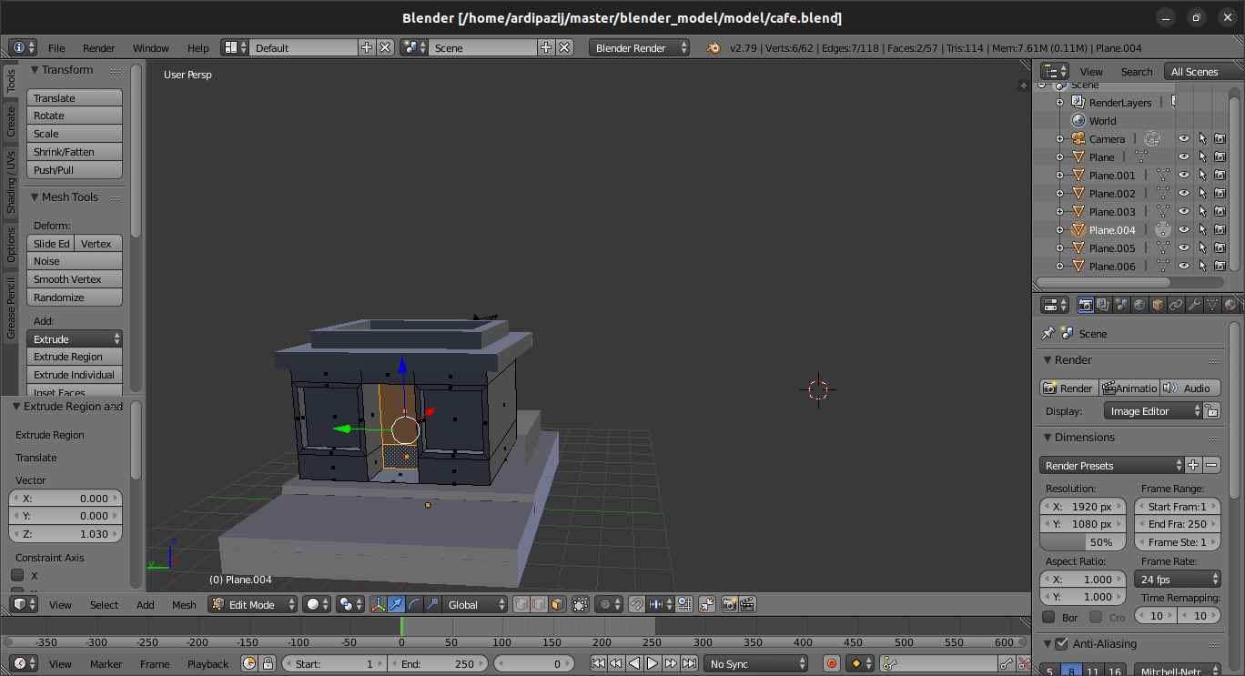

9. Cоздание окон.

а) Дублирование плоскостей окон и создание нового объекта из них.

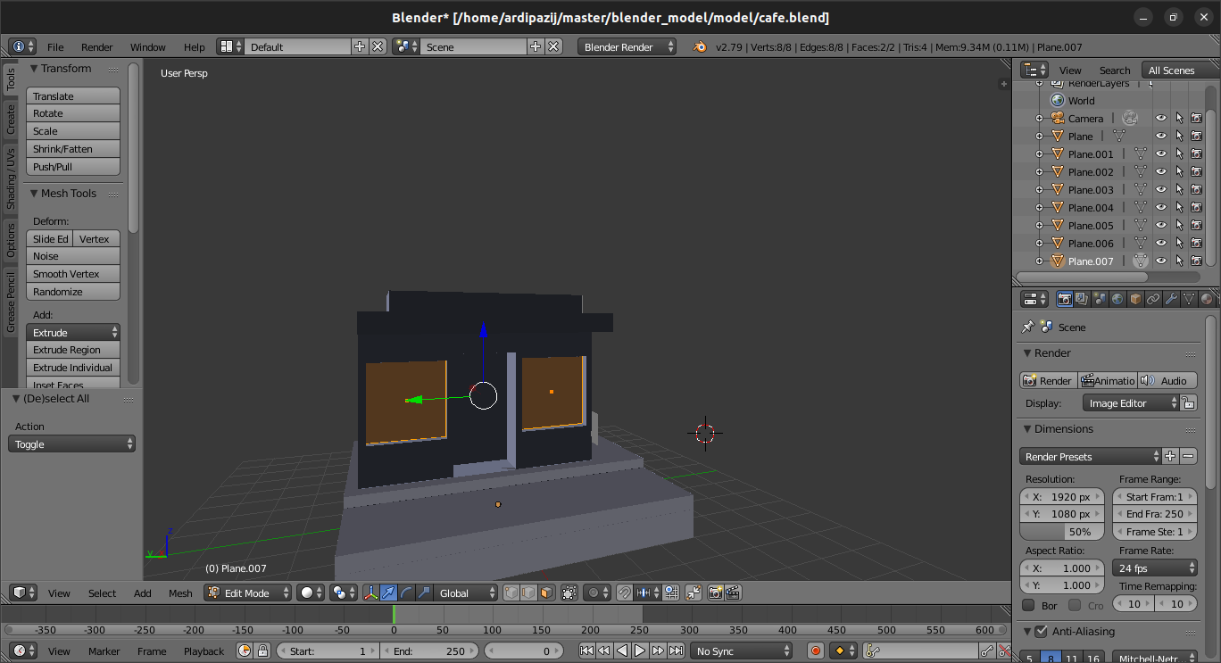

б) Уменьшение и удаление плоскости.

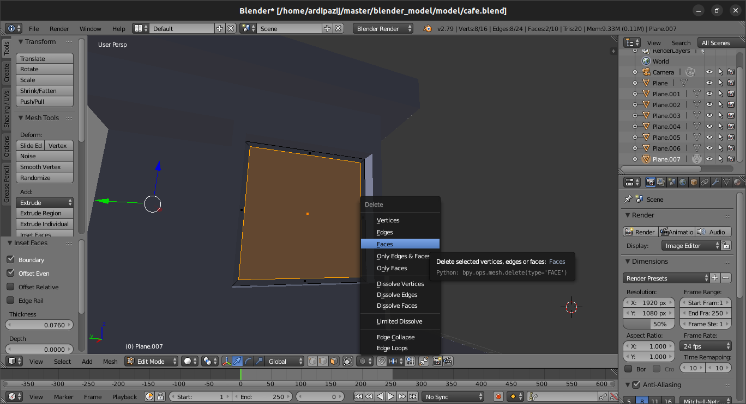

в) Выбор оставшихся частей плоскостей(а) и выдавливние(е).

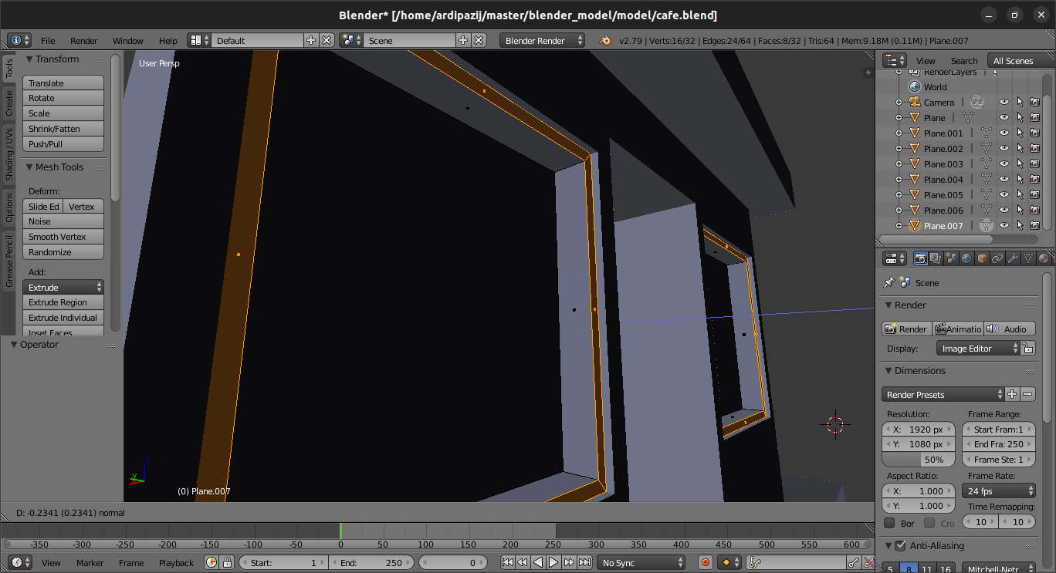

10. Создание двери.

а) Дублирование плоскостей двери и создание нового объекта из них.

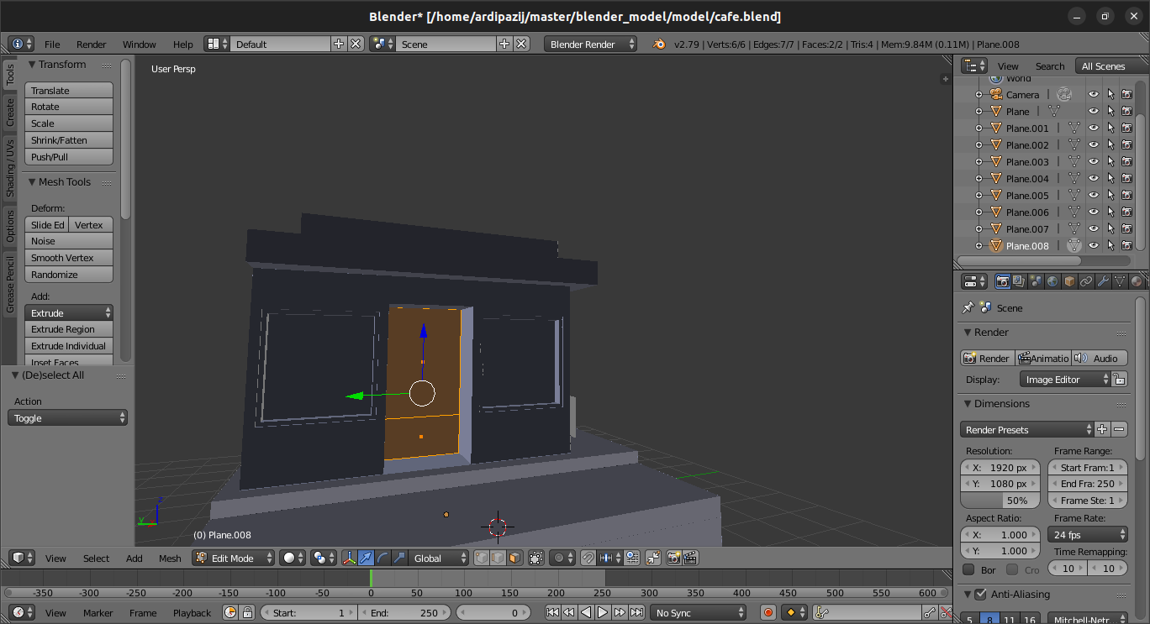

б) Уменьшение плоскости (I) и создание скоса (ctrl + B),

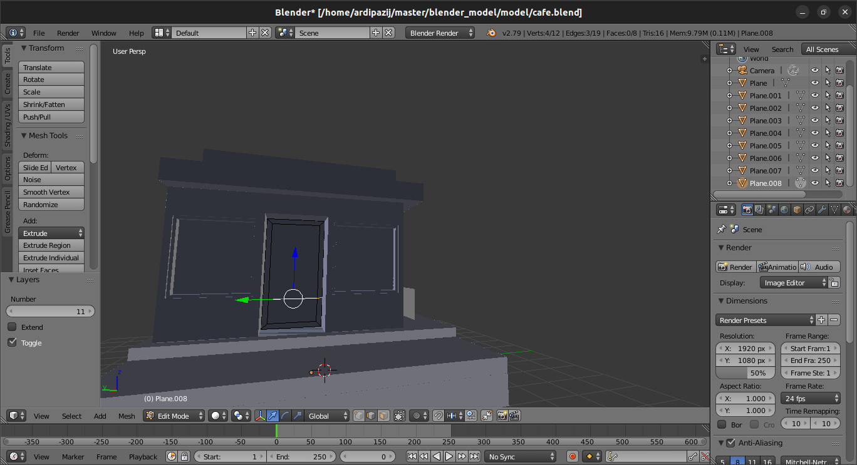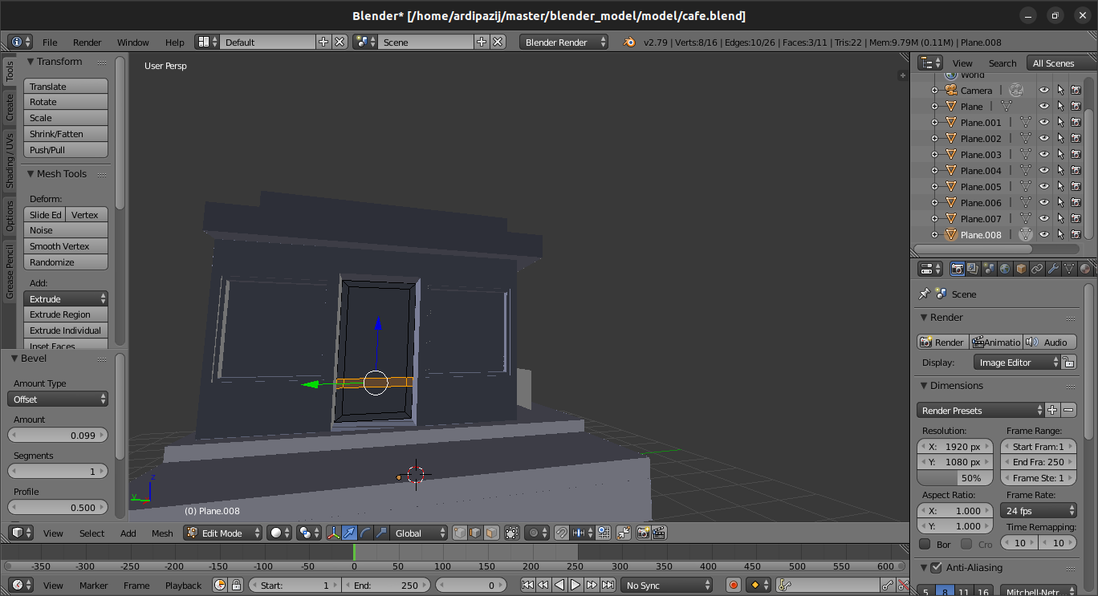в) Удаление плоскостей(x), выбор оставшихся частей(a), вытягивание их(e).

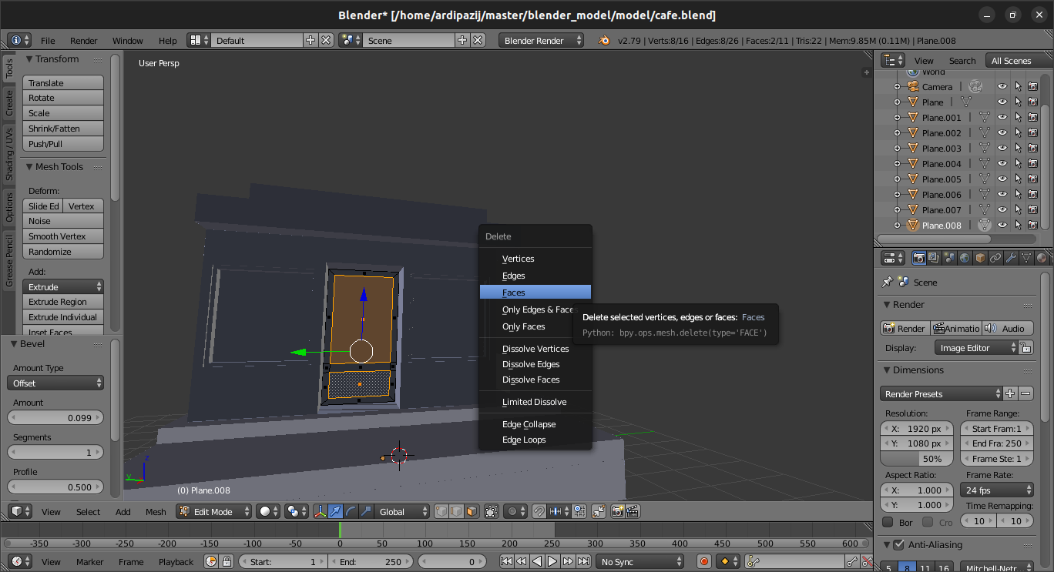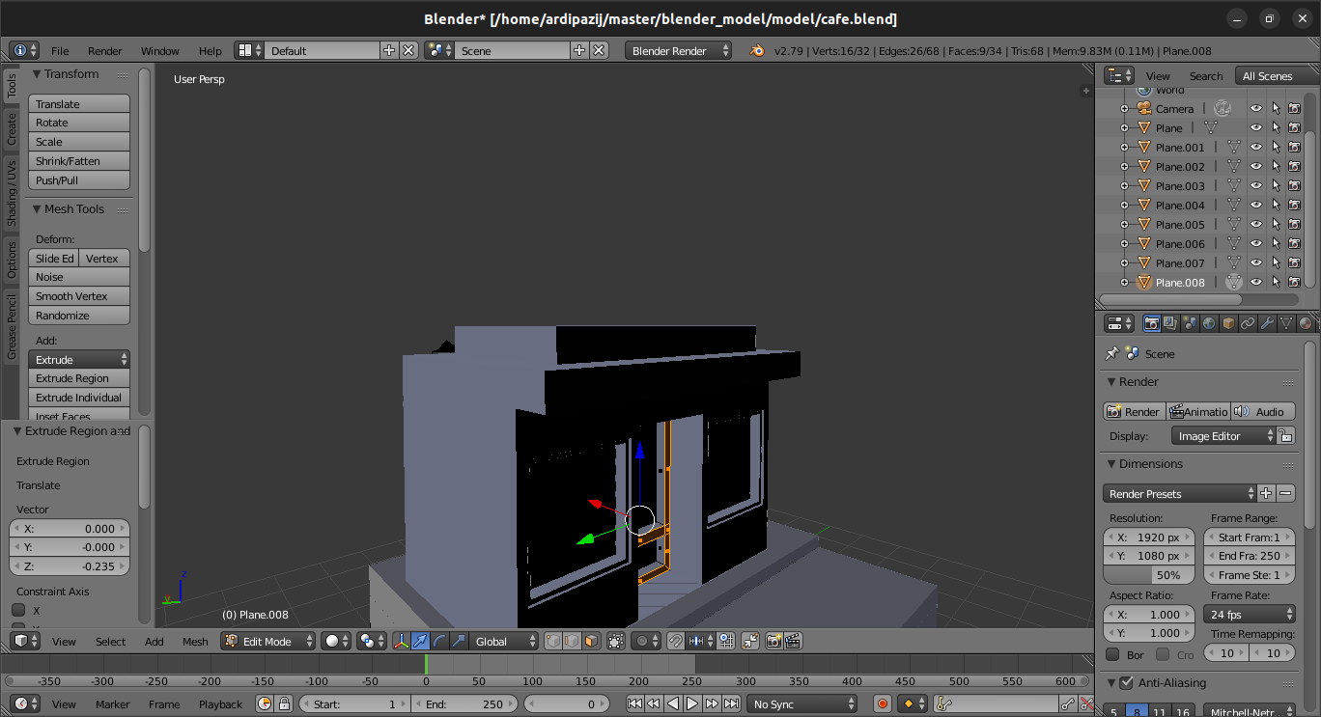11. Создание забора.

а) Разделение плоскостей(ctrl + r). Выбор линий раздела в качестве новых объектов.

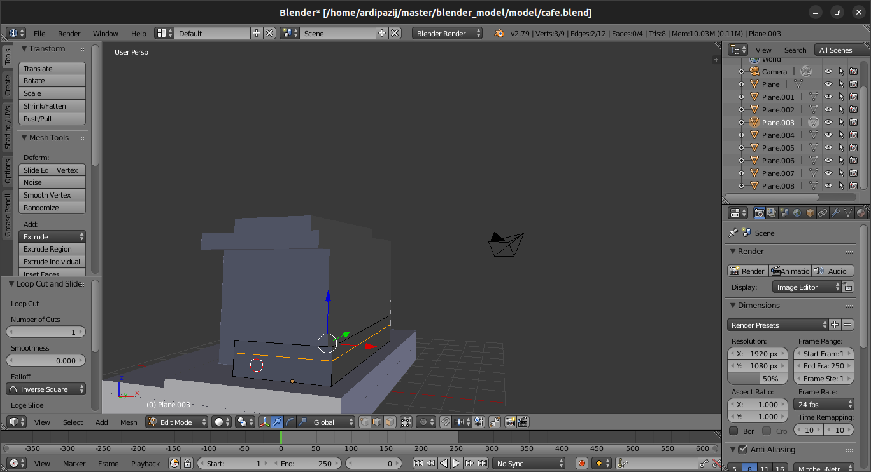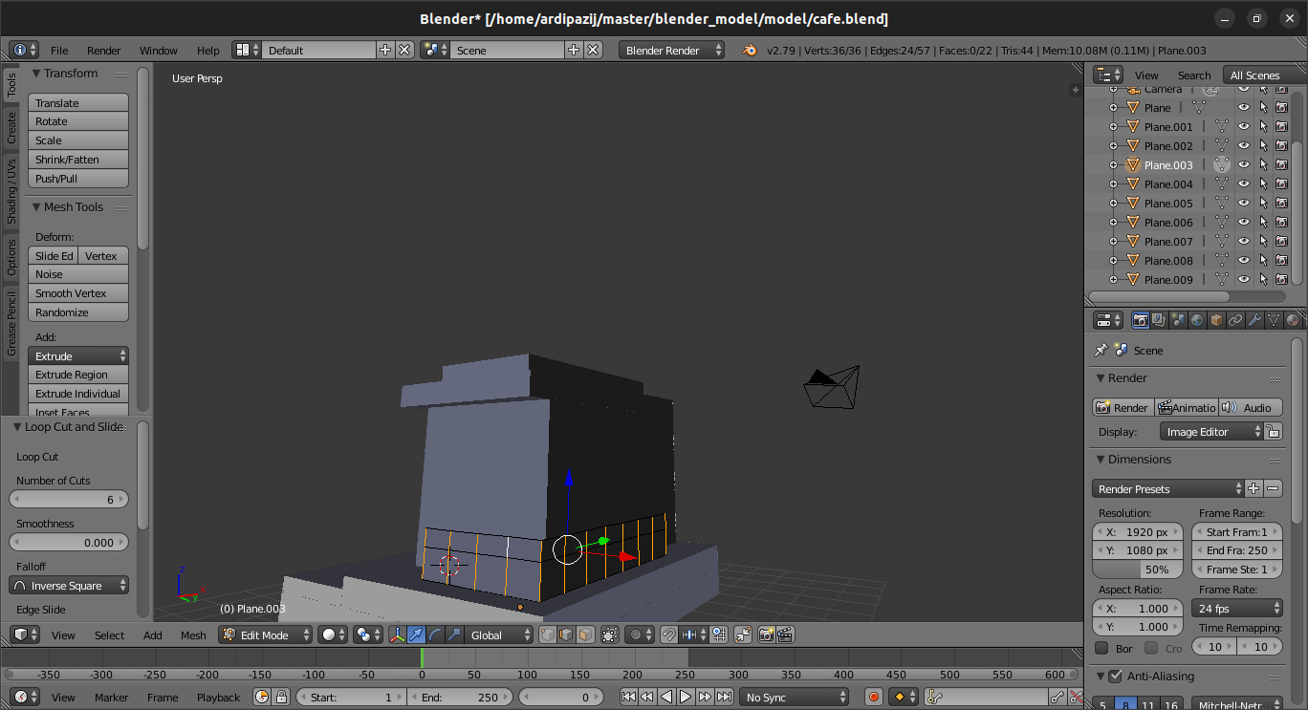

б) Удаление плоскостей.

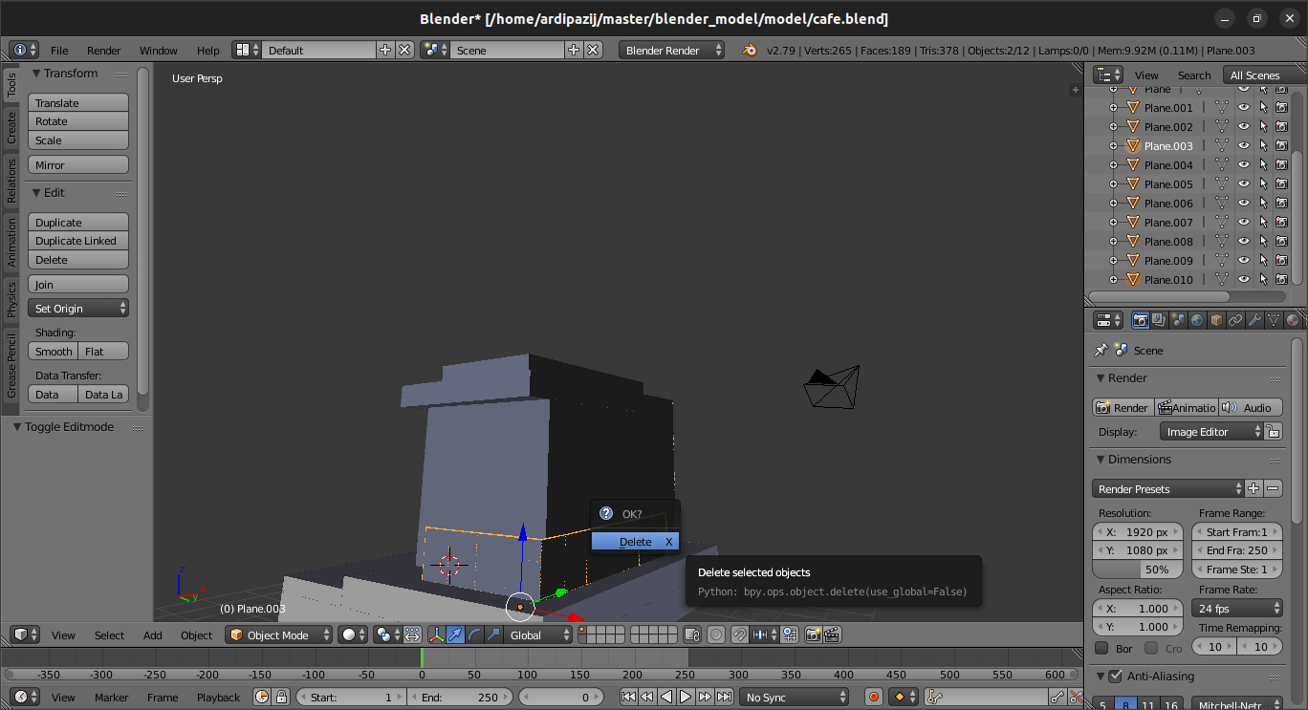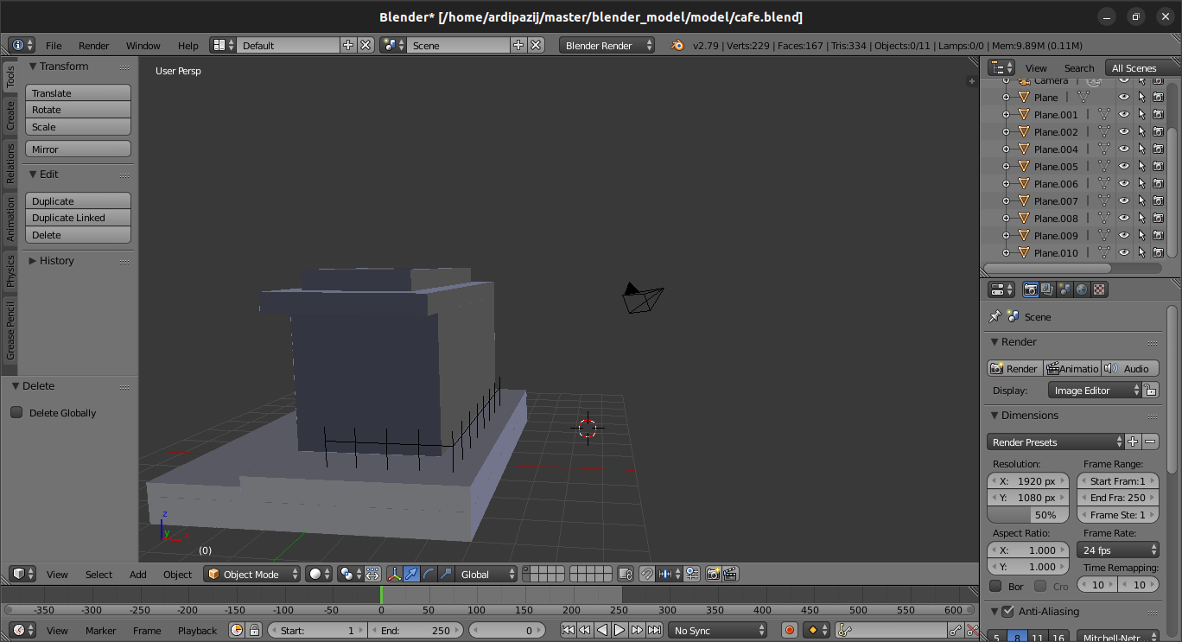в) Преобразование линий в кривые. Изменение параметров глубины и разрешения для создание трубы.

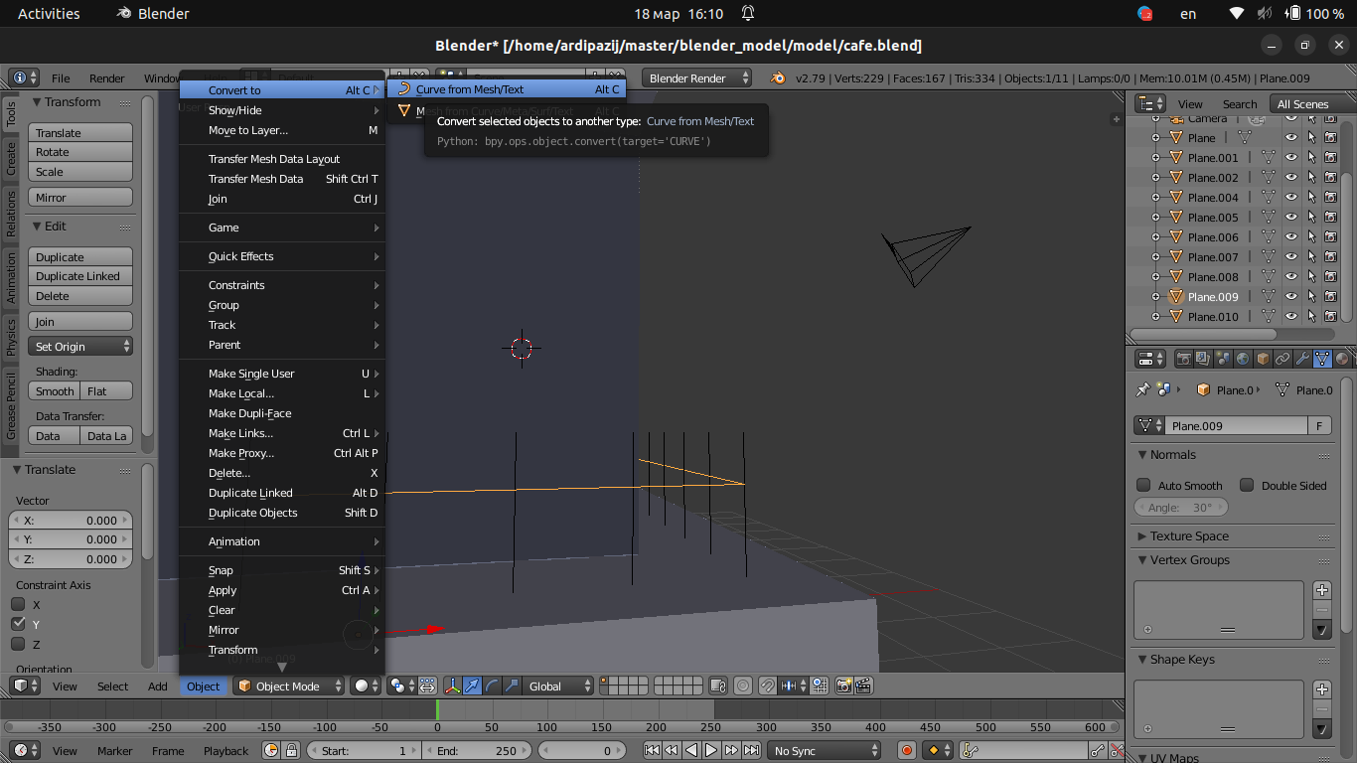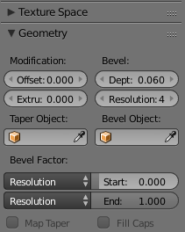

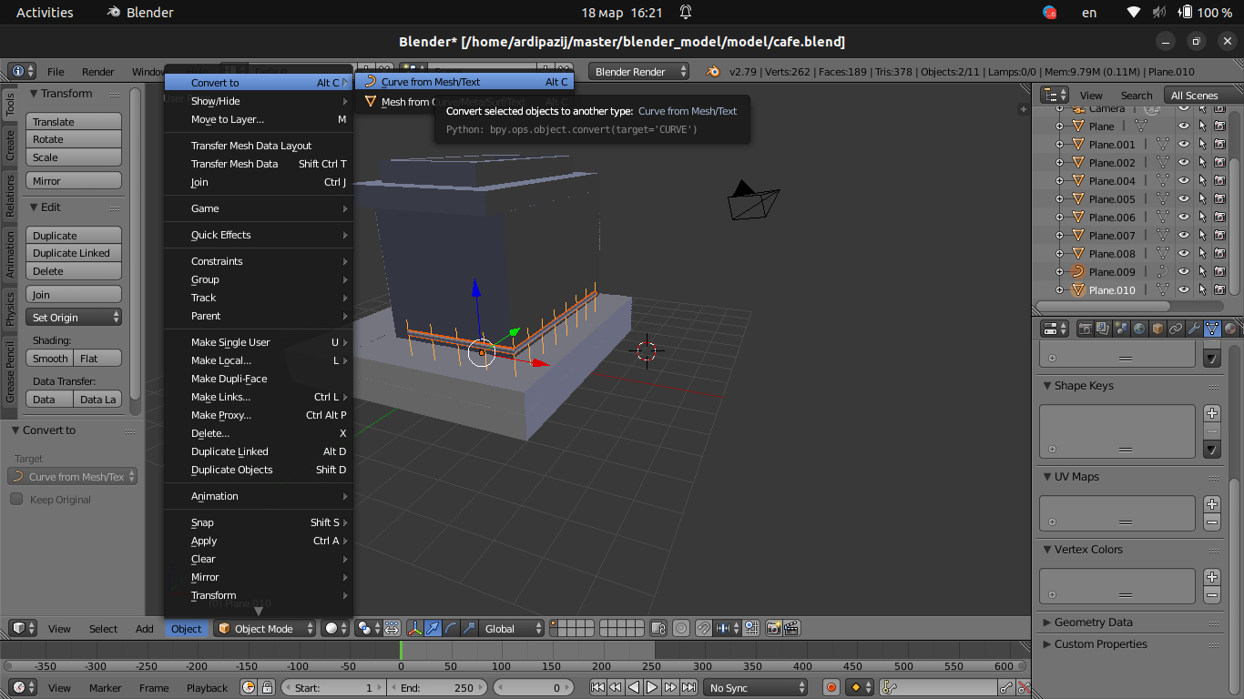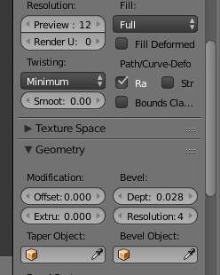

г) Выбор вершин забора (b) и уменьшение их по оси z (g + z).

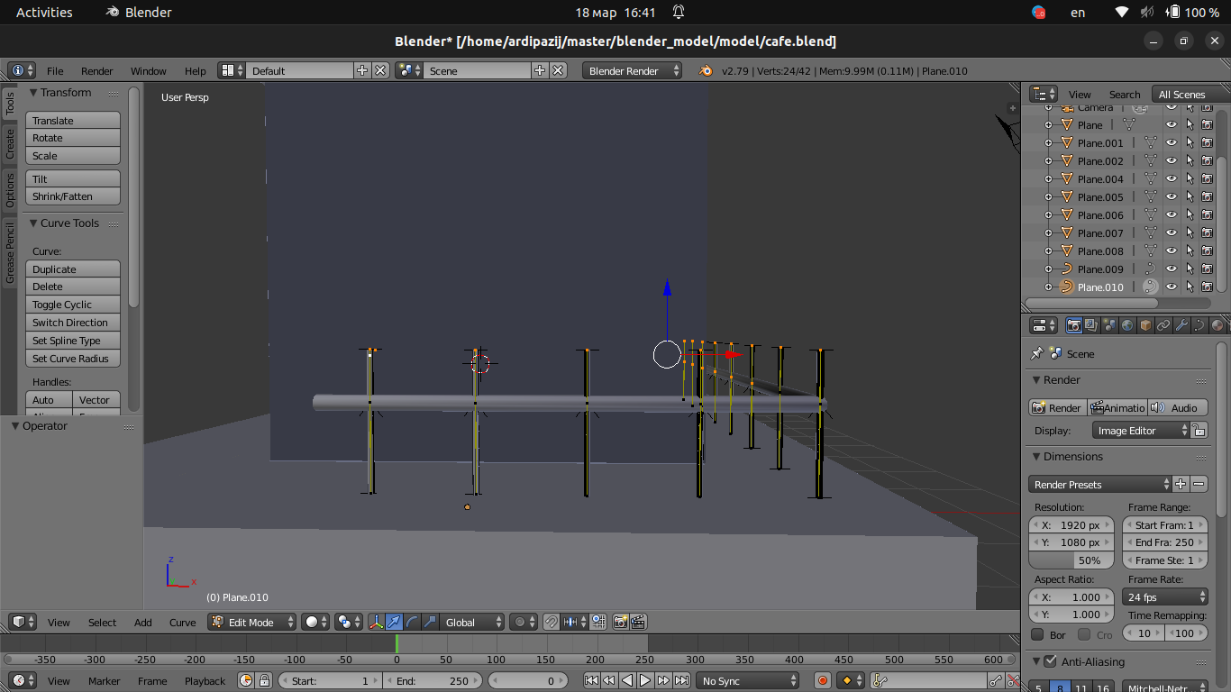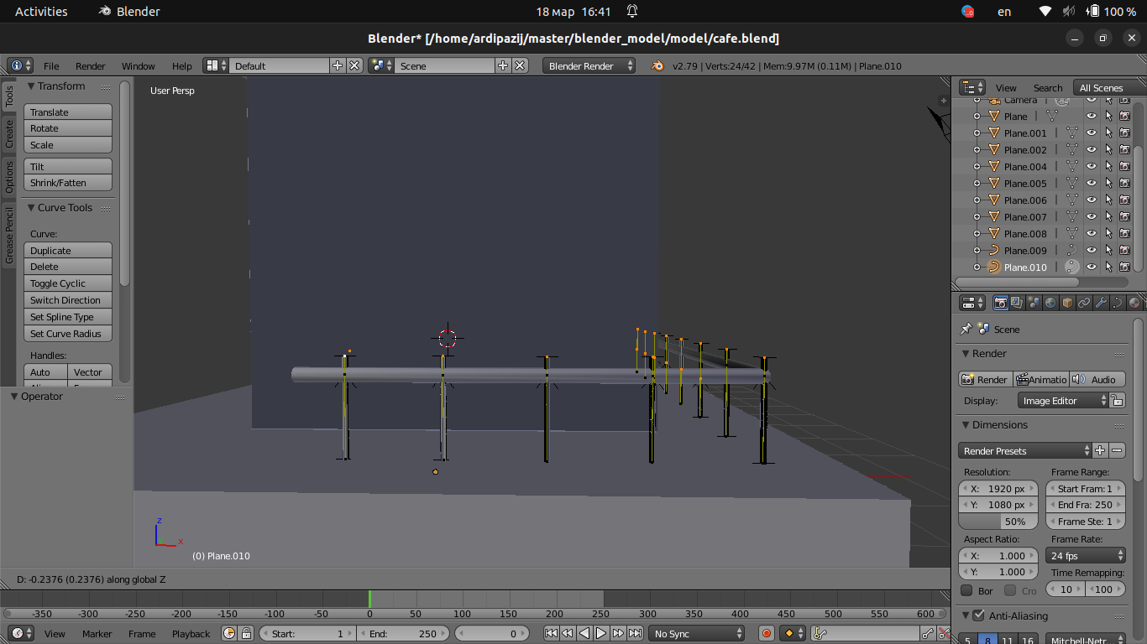д) выдавливание по оси z(e + z) и расширение плоскостей(alt + s).

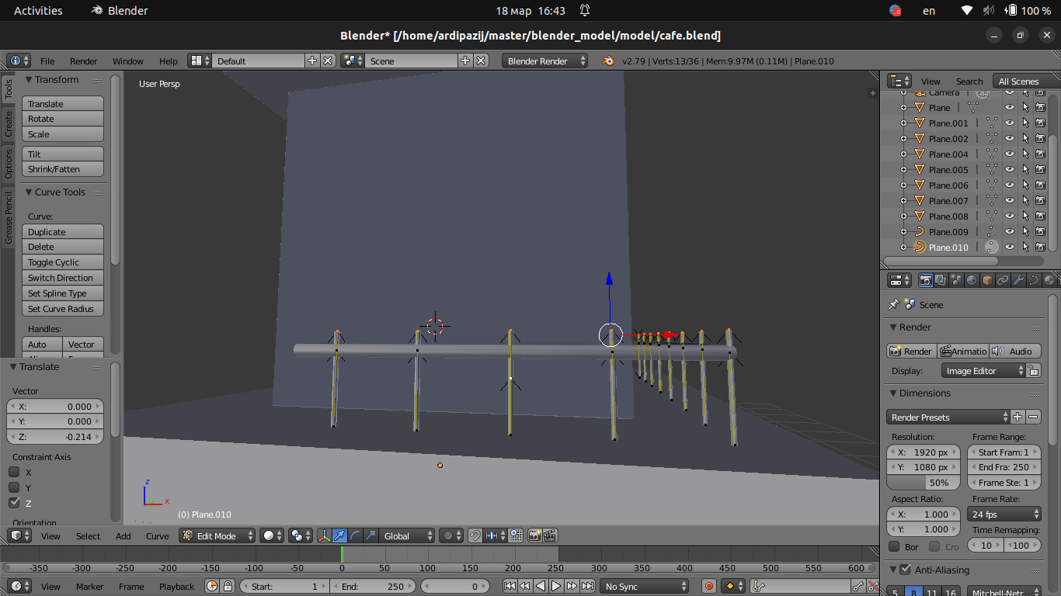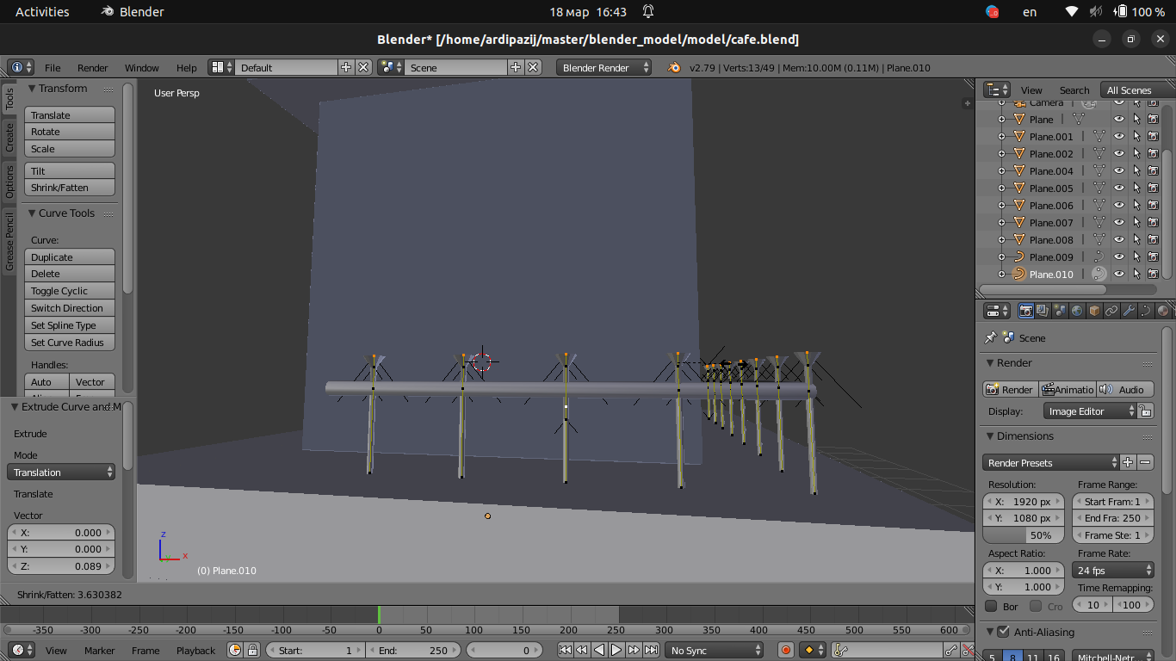е) выдавливание по оси z(e + z) и сужение плоскостей(alt + s).

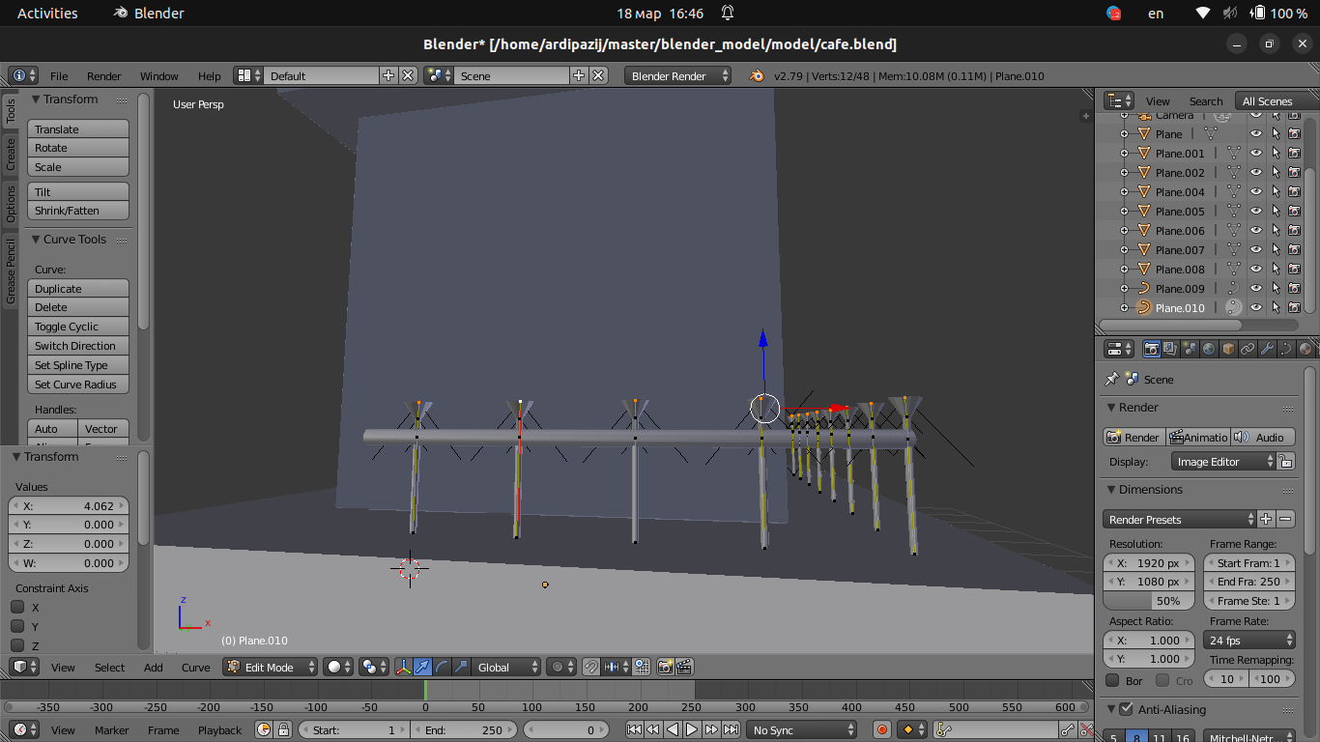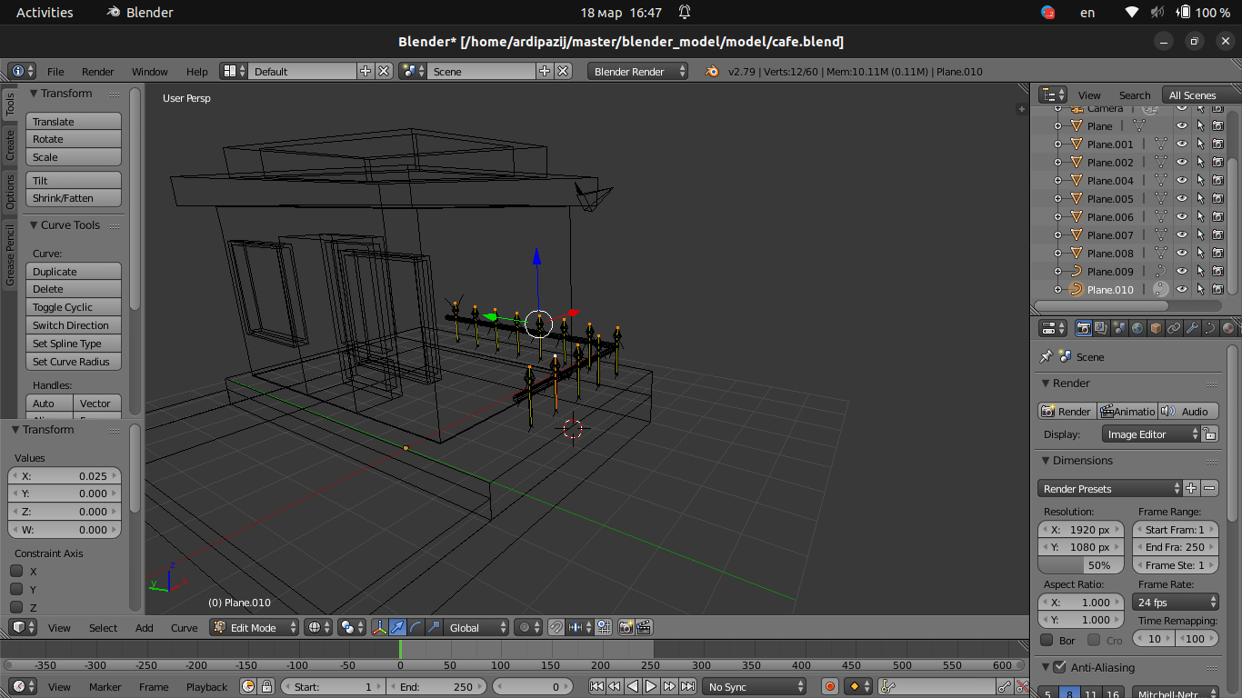12. Создание декоративной кружки.

а) Создание и заполнение круга с 12 вершинами. Вытягивание(e) и масштабирование(s).

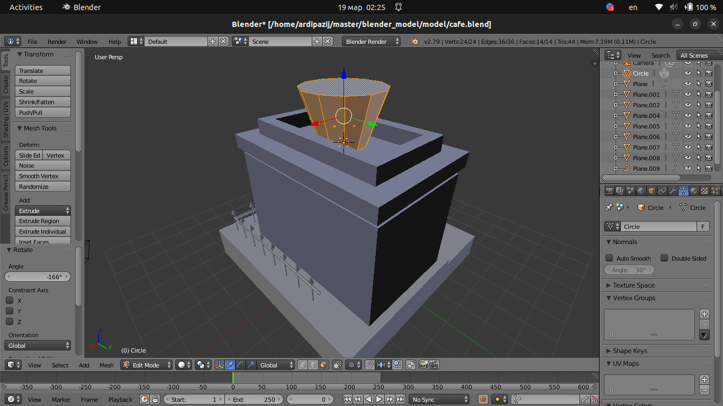

б) Разделение (ctrl + r) и вытягивание по оси х и у (alt + s).

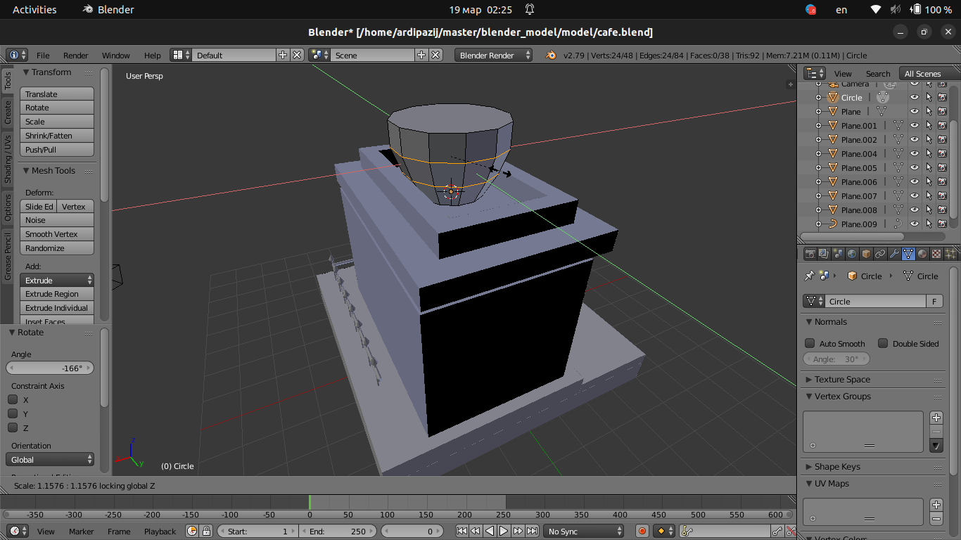

в) Удаление верхней поверхности и создание боковой, как отдельного объекта для создание ручки.(ctrl + d, p).

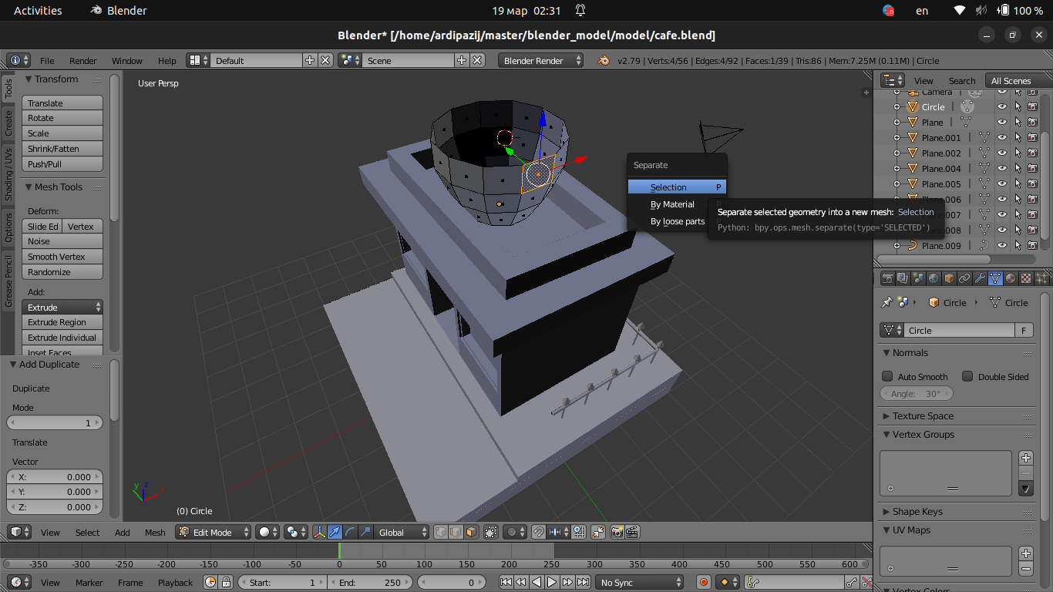

г) Перемещение верхней грани (g) и удаление вершин нижней.

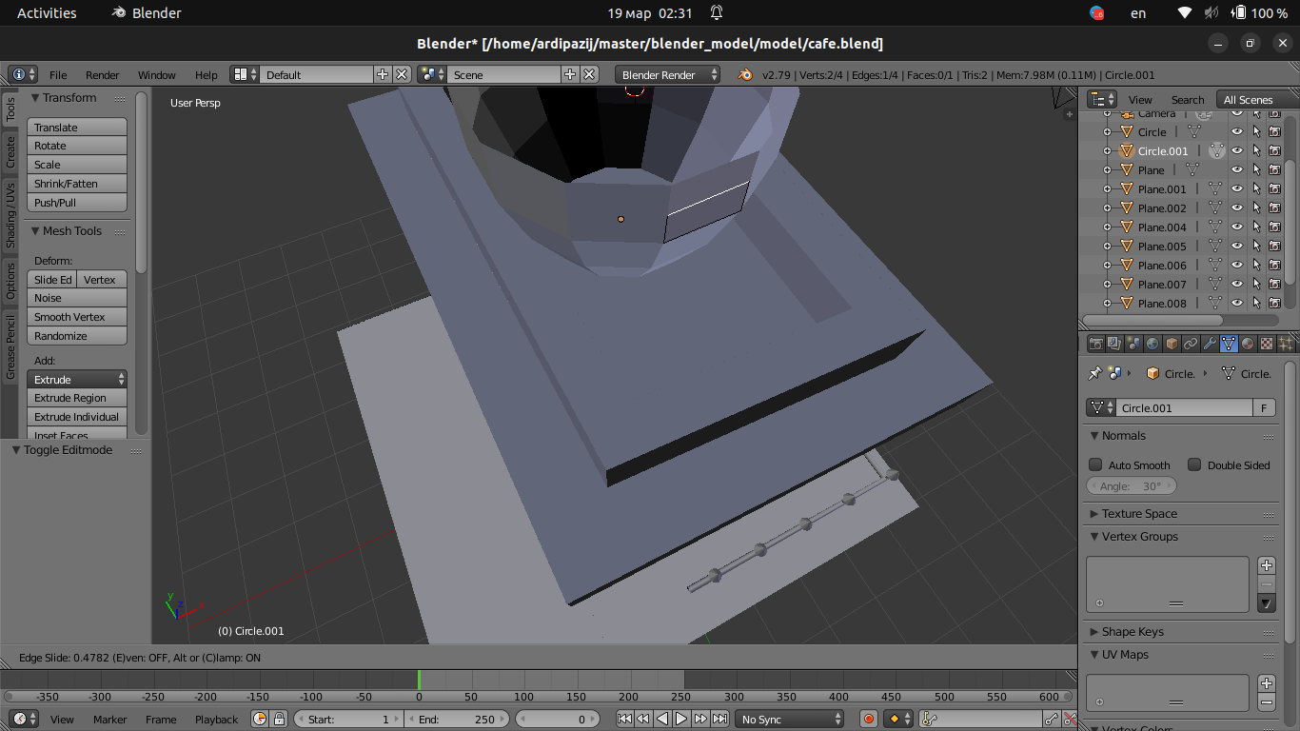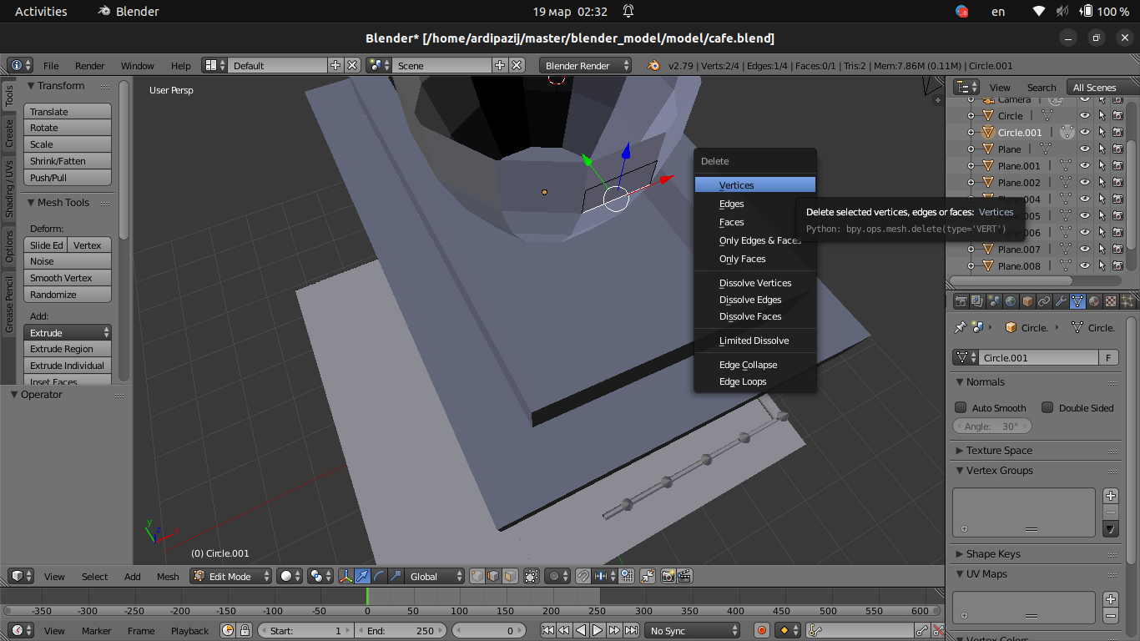д) Переход в режим рентгеновского зрения(z). Вытягивание верхней грани поверхности.

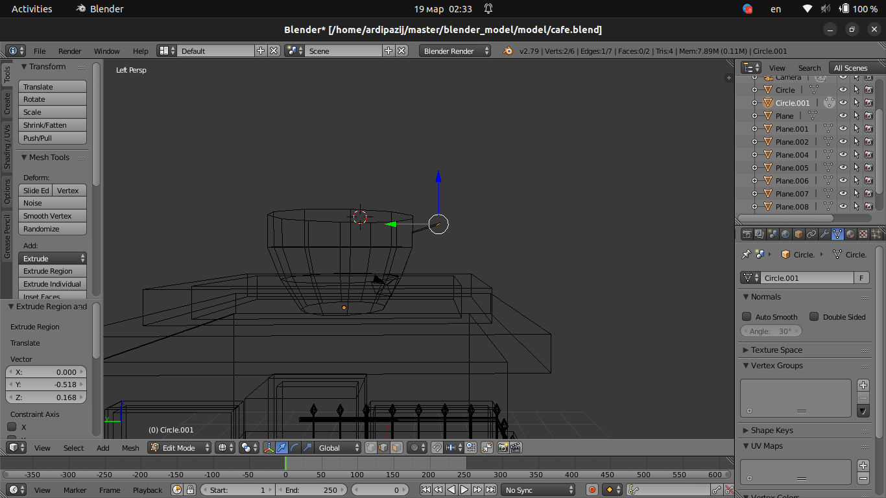

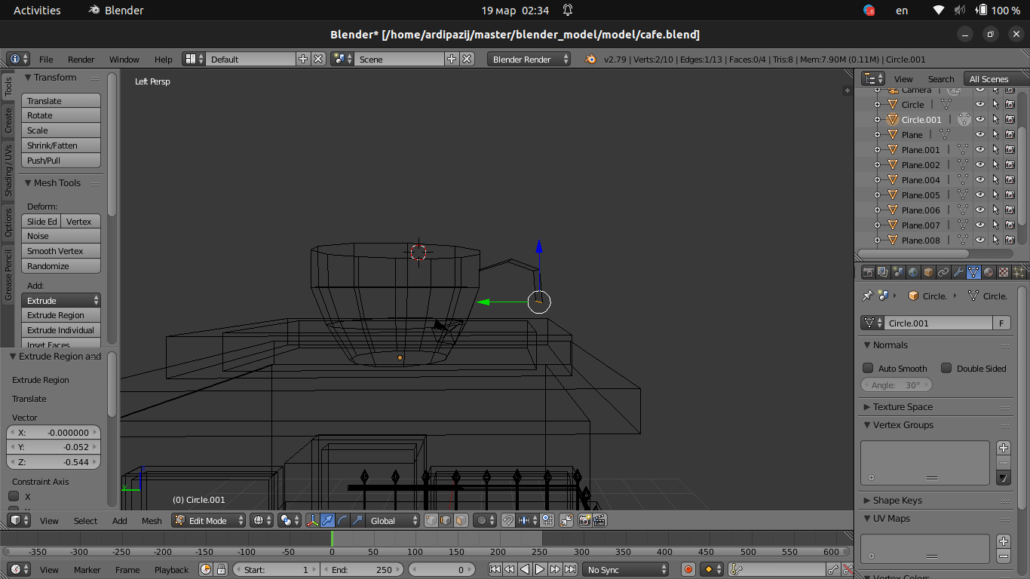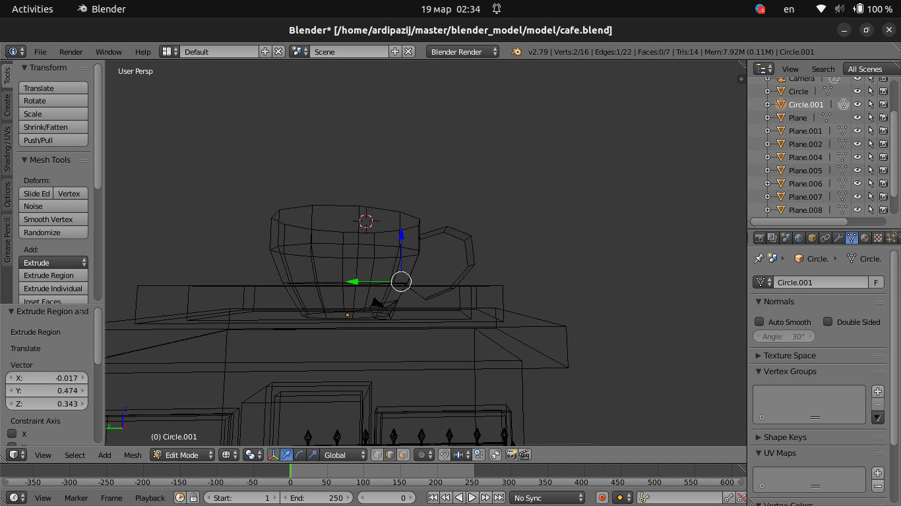

д) Применение модификатора Solidify для сглаживания. Изменение параметра Thikness.

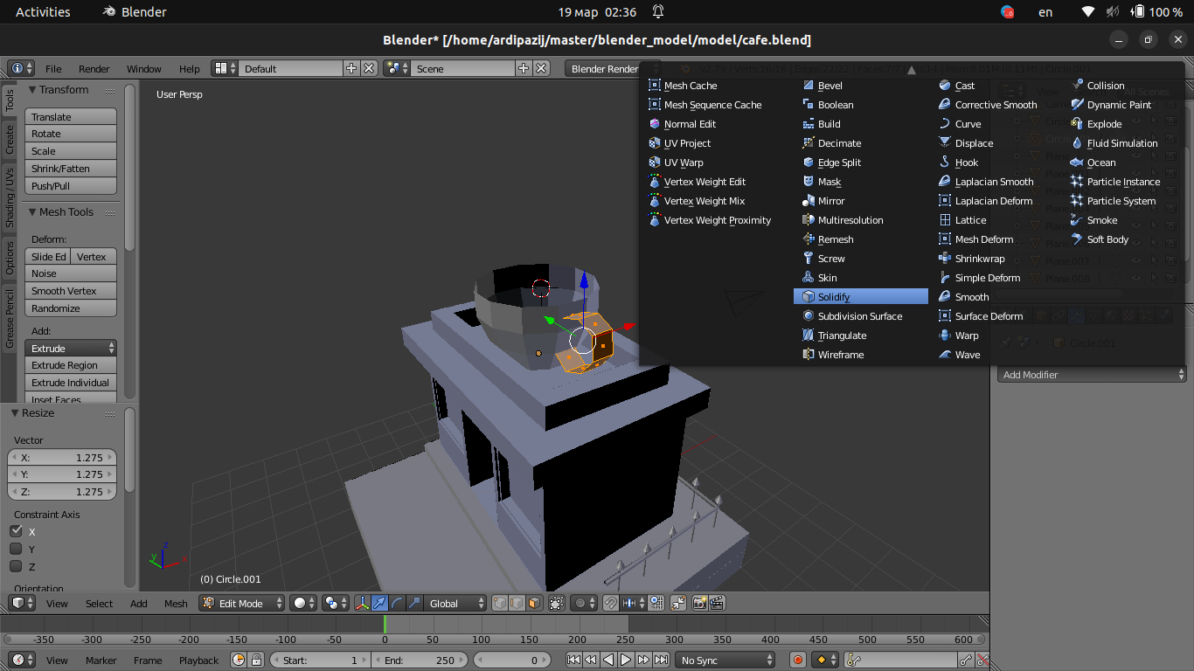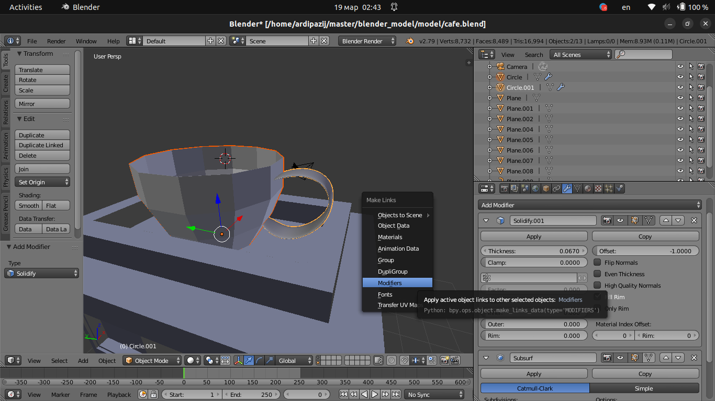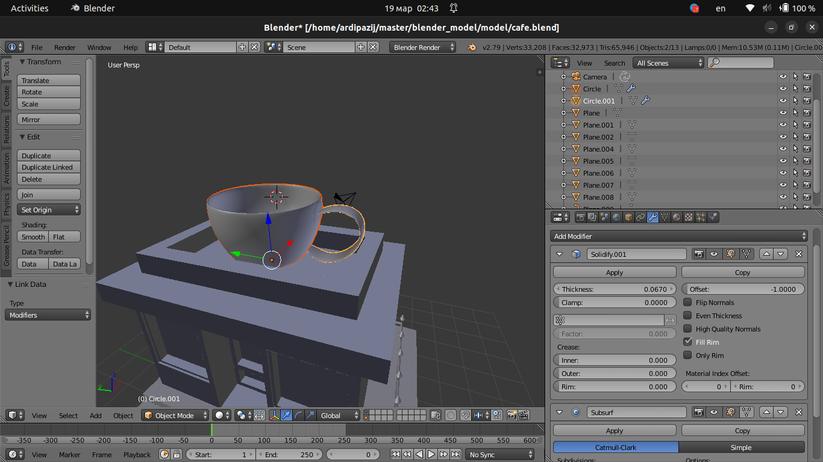

13. Создание вывески.

а) Создан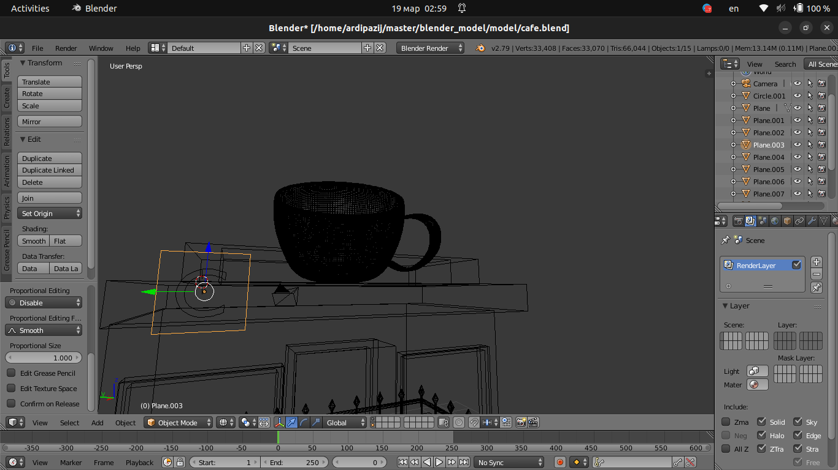ие текстового элемента и плоскости.

б) Вытягивание плоскости(е), создание полигона под букву(i), вытягивание полигона.

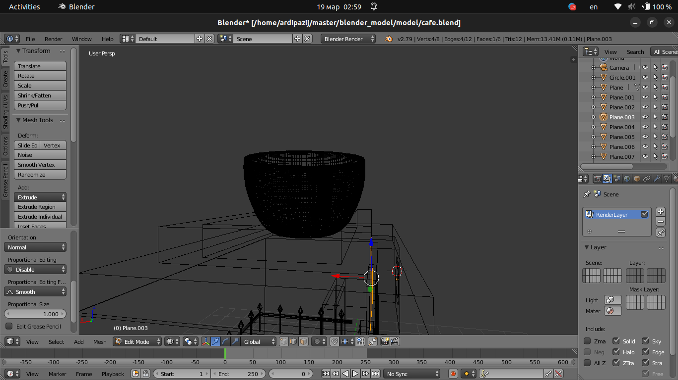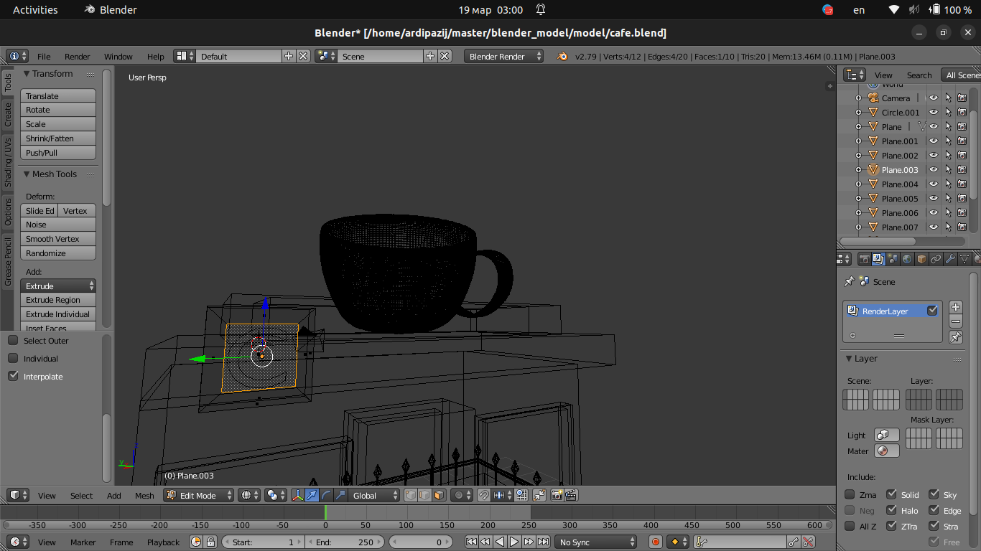в) Увеличение глубины буквы и перемещение элемента.

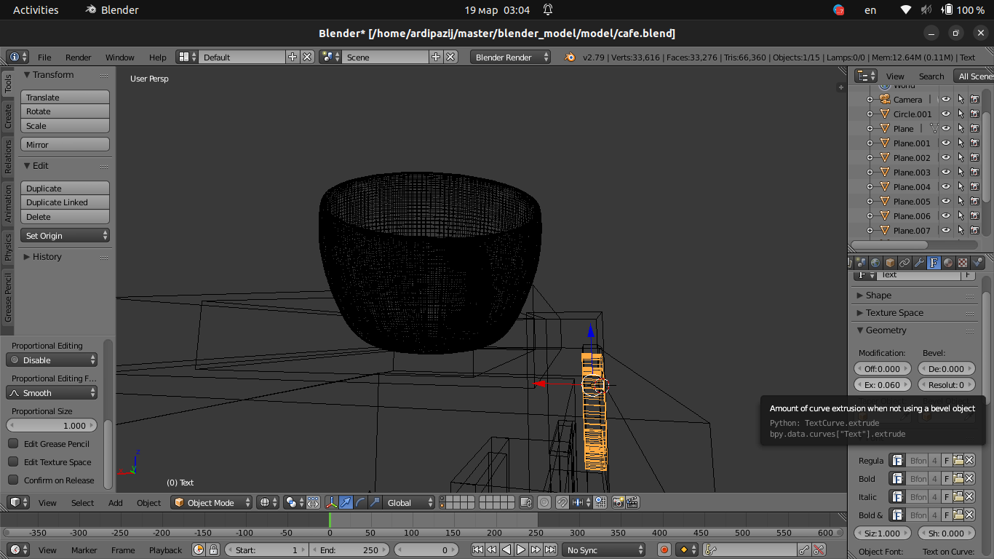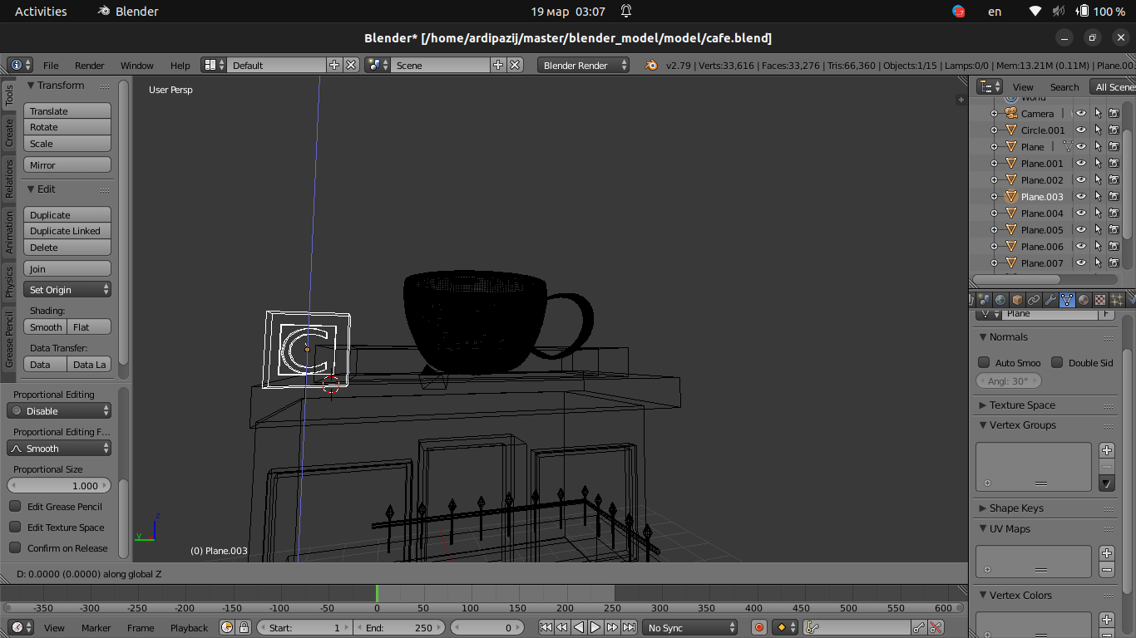

г) Создание необходимого числа копий и открепление их от оригинала для изменений.

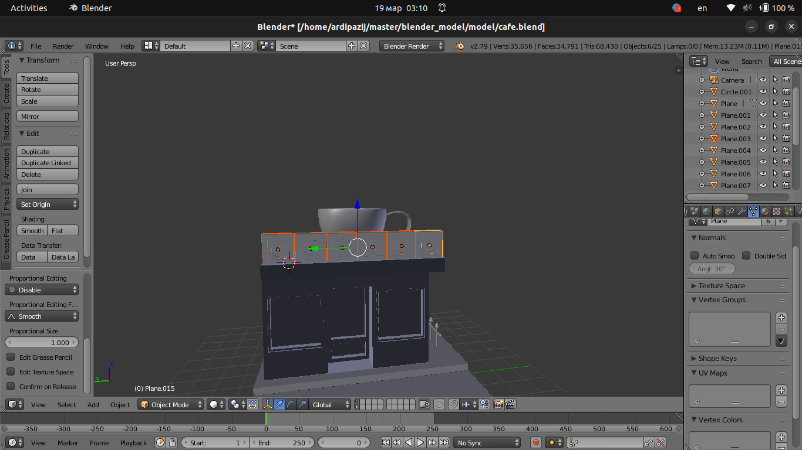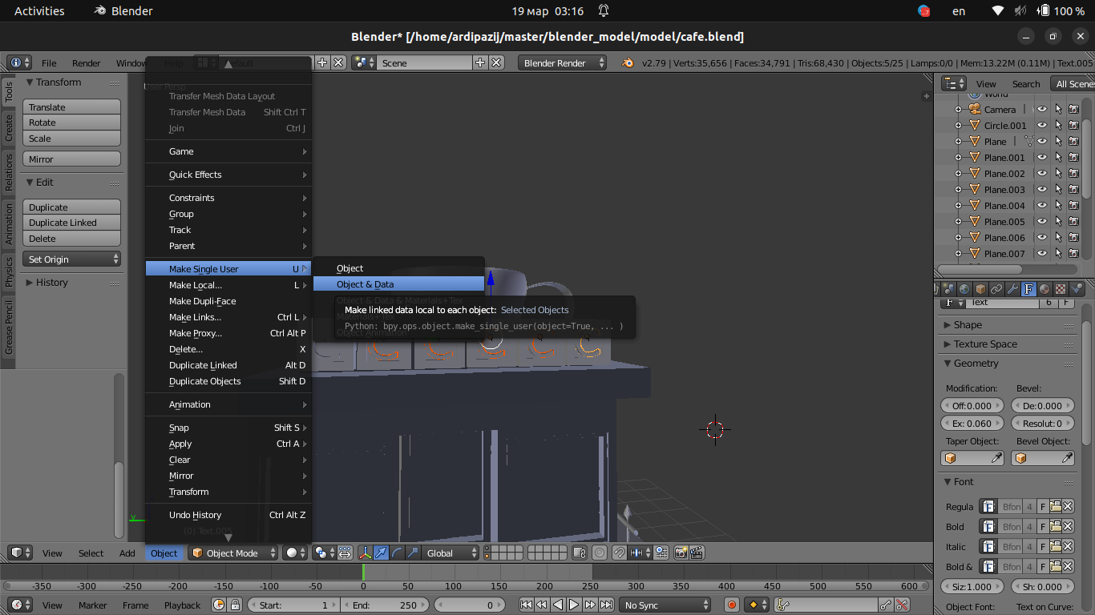14. Создание фонаря.

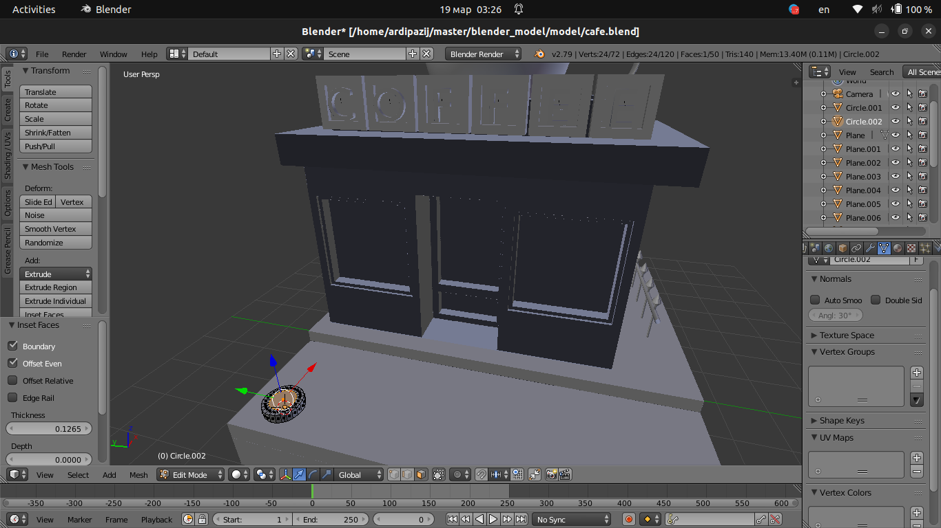а) Создание круга с 24 вершинами и его заполнение. Уменьшение, вытягивание и создание внуреннего полигона.

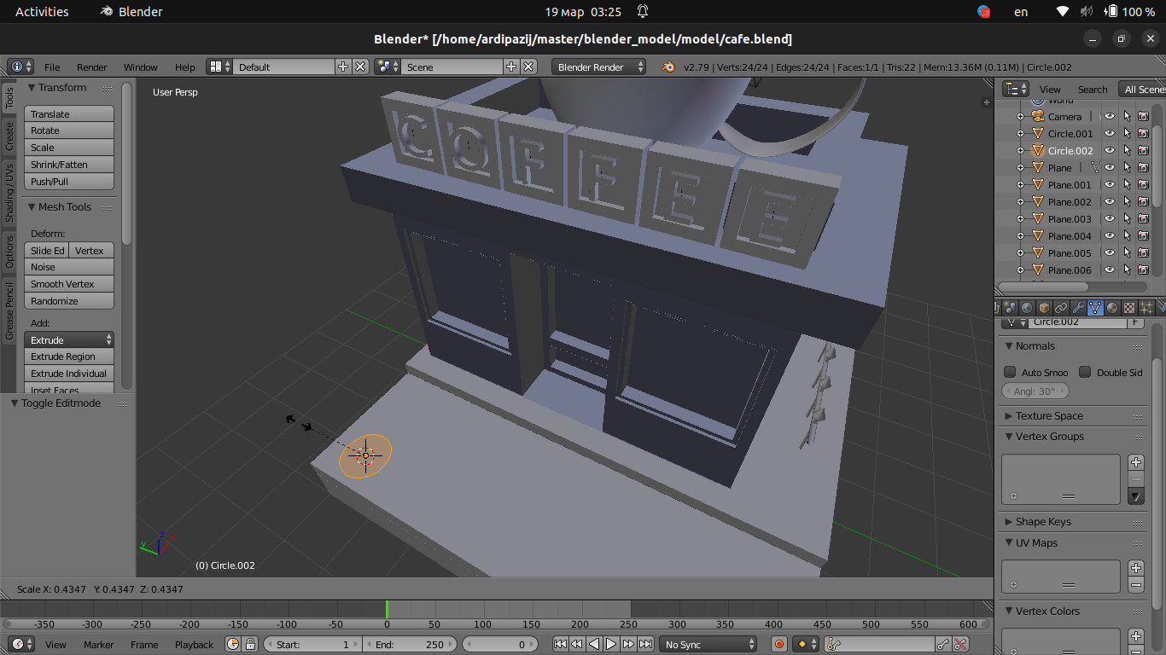

б) Дальнейшее вытягивание, масштабирование, создание внутреннего полигона и его вытягивание.

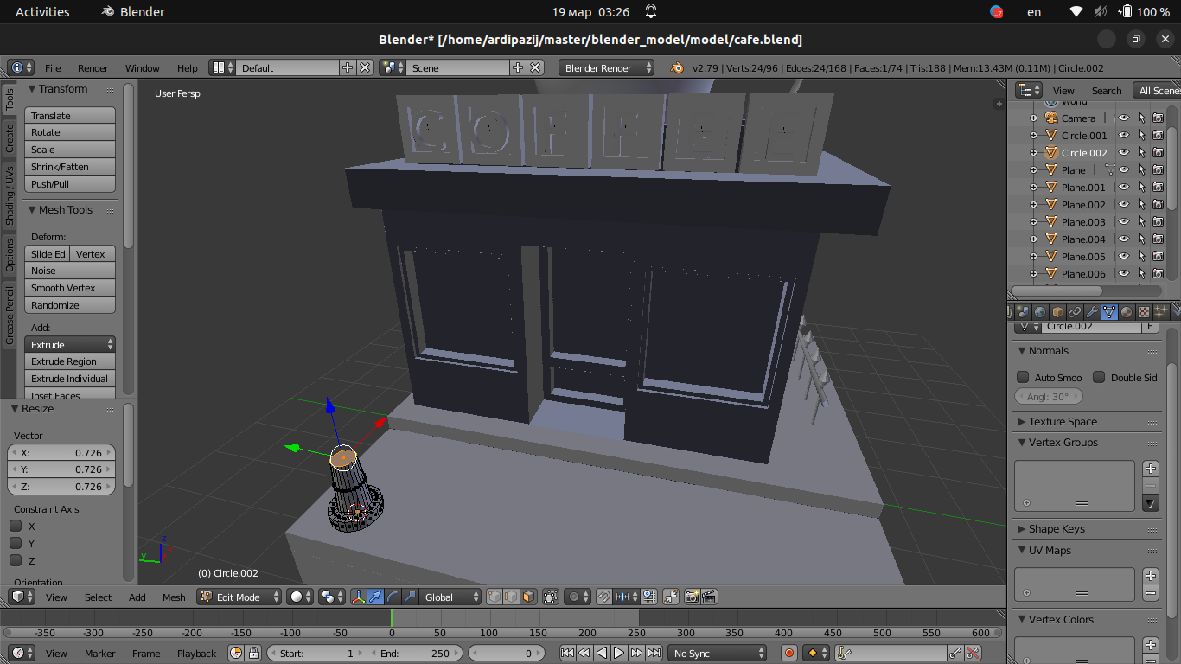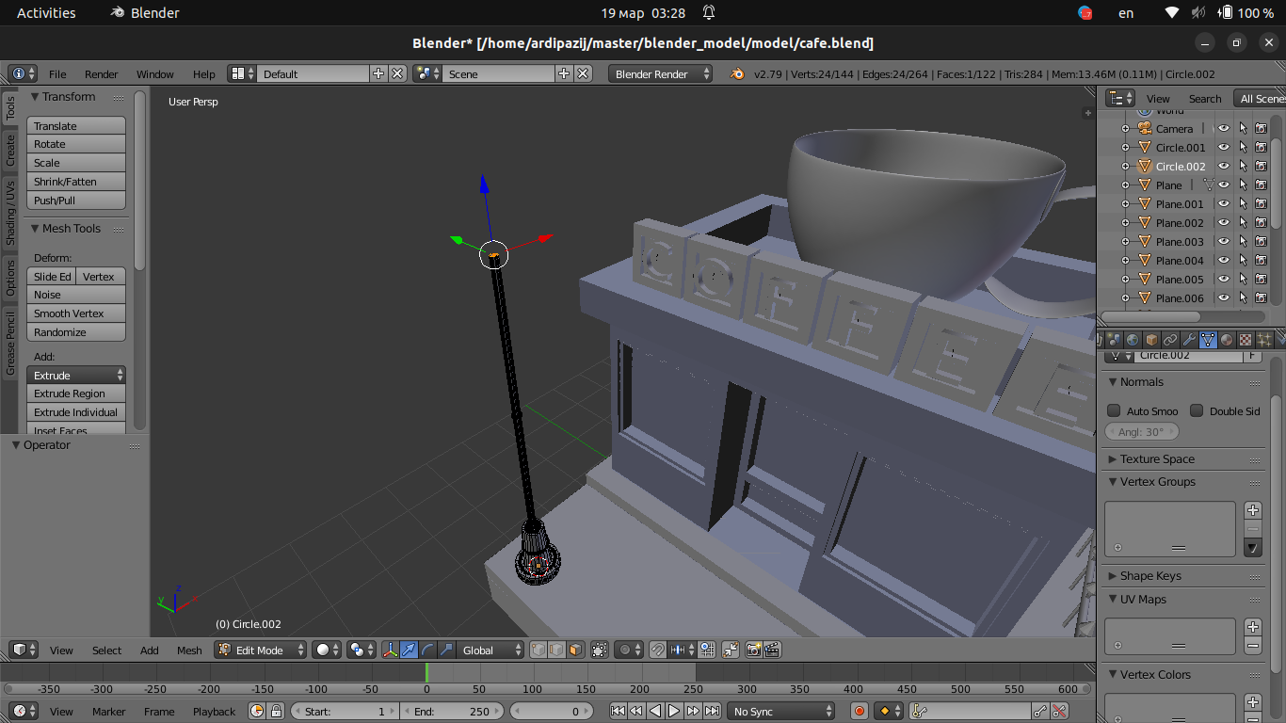в) Создание лампы по схожему алгоритму.

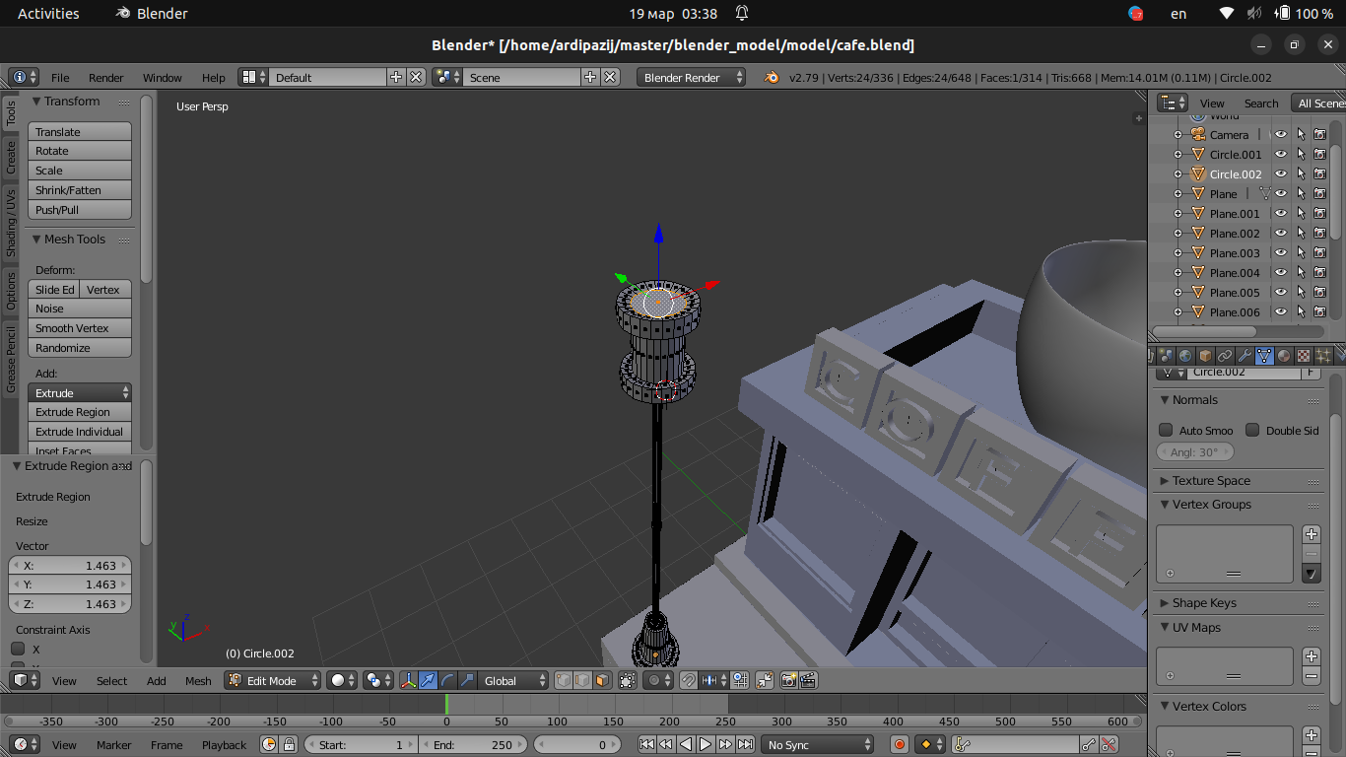

г) Создание “шляпки”. Масштабирование её вместе с верхней частью фонаря.

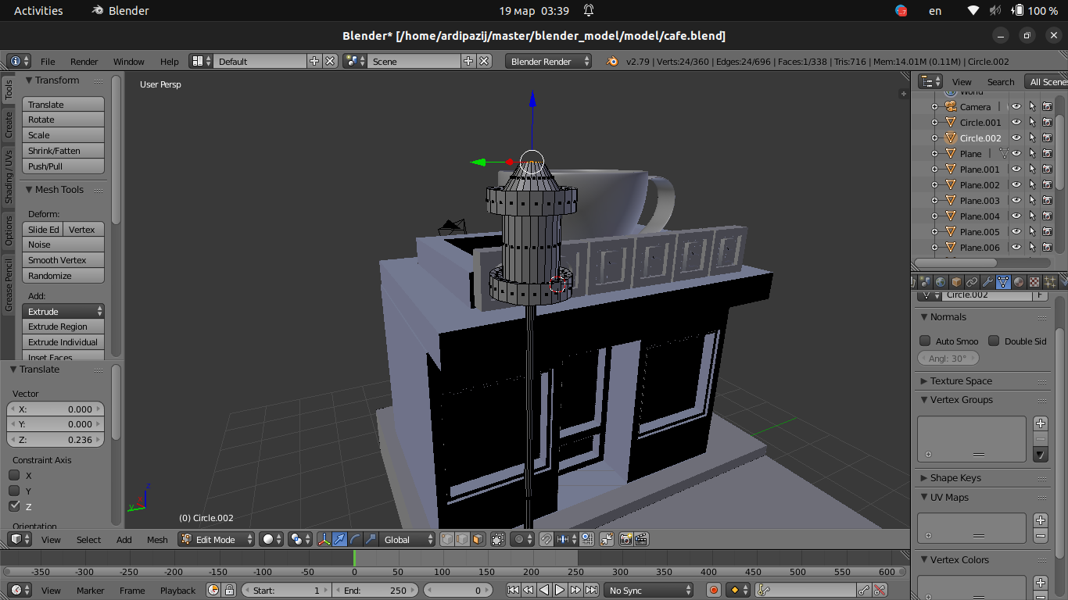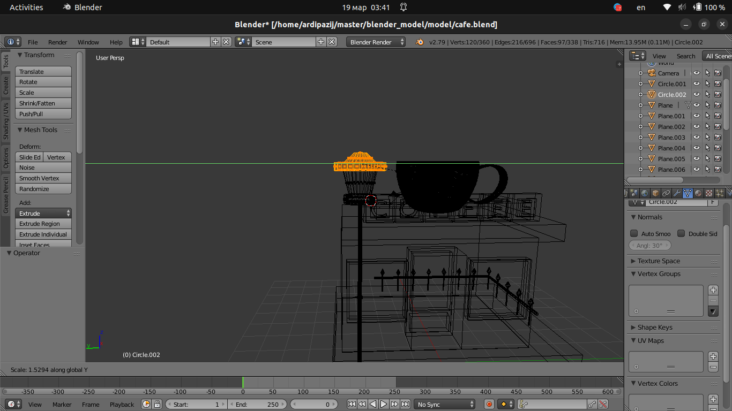

15. Скашивание.

а)Сокрытие объектов, которым не требуется скашвиание с помощью “H”.(hidden)

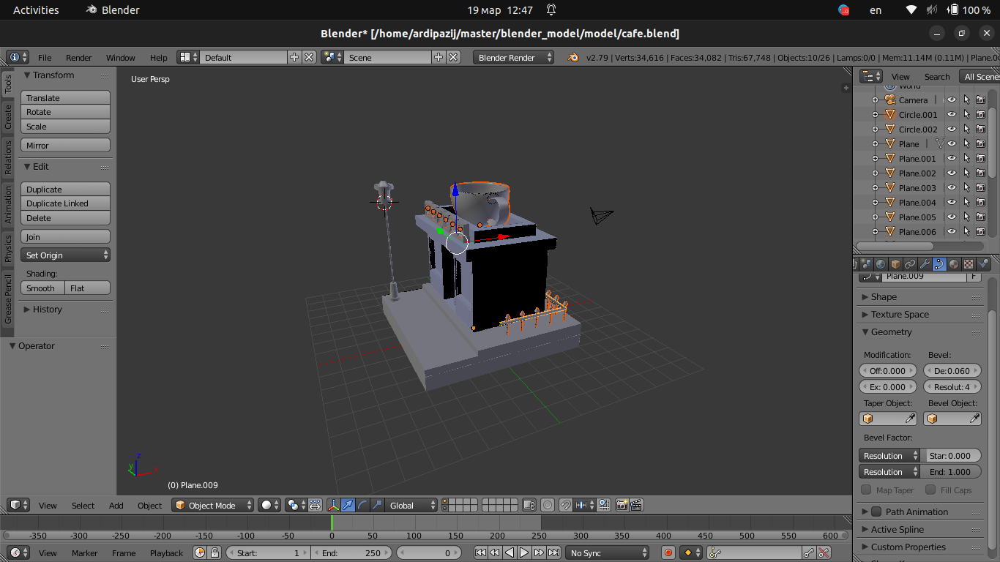

б) Скашивание острых граней объектов с помощью модификатора Beval – изменение параметров width и segments на оптимальные.

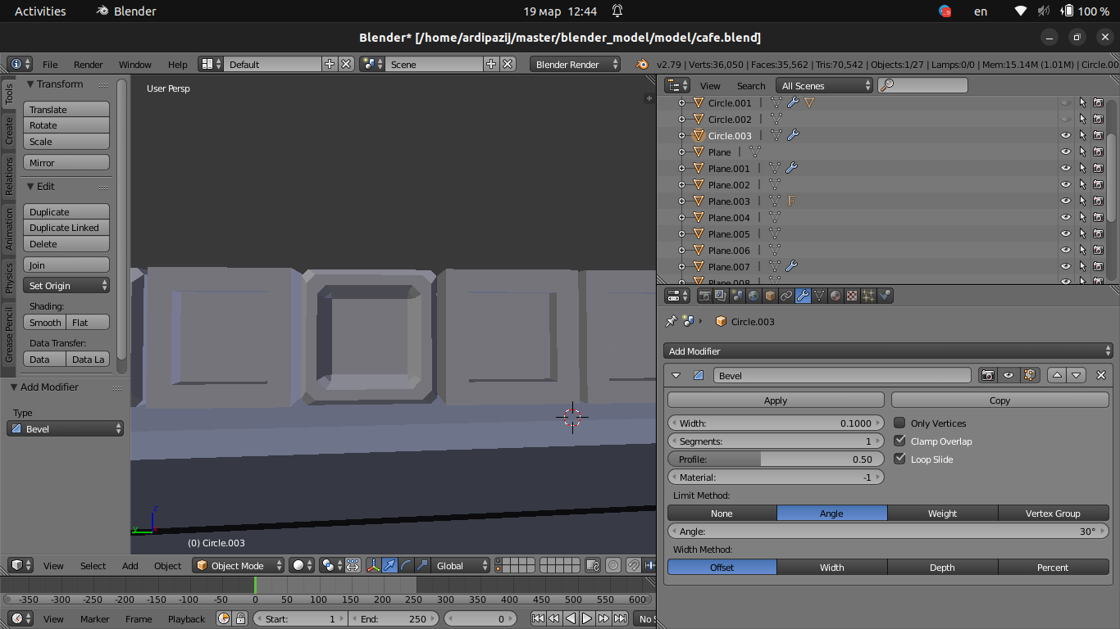в) Применение скашивания ко всем оставшимся объектам. (выбор всех объектов, применение ctrl + L → Modifieres. Измененный объект должен быть активным.)

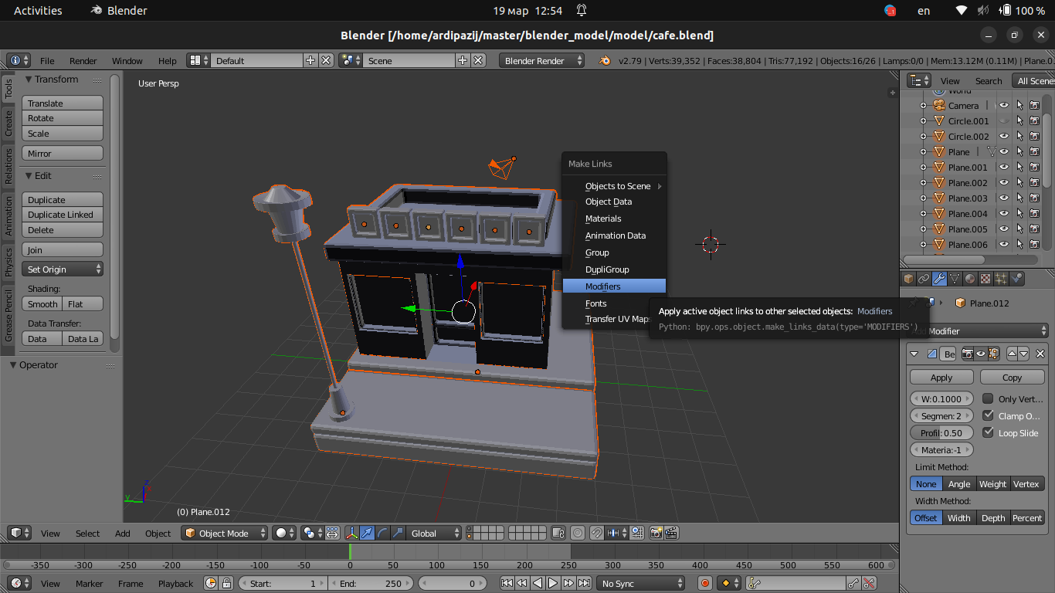г) При возникновении ошибок отвяжите объект от всех связей. U – переход в режим make single.

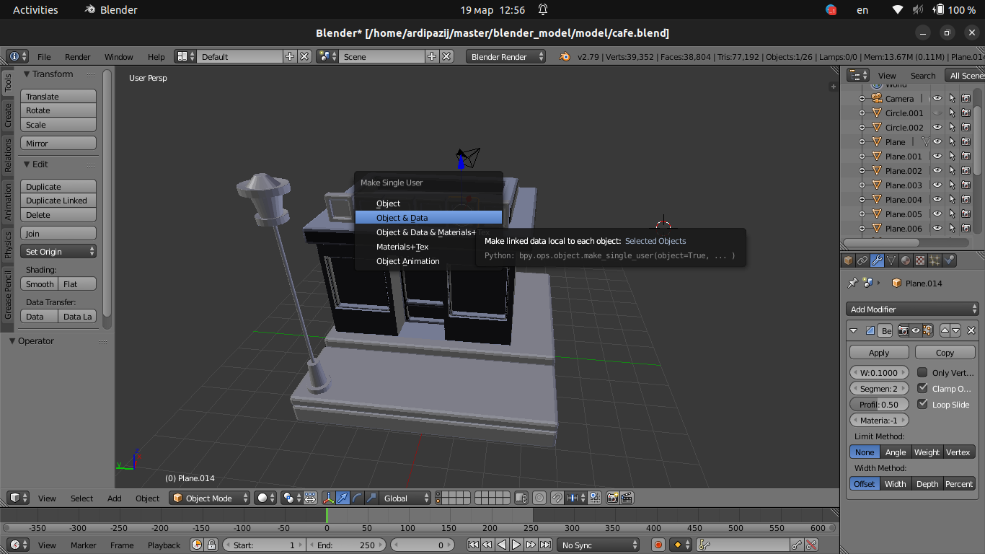д) ctrl + H – показать все сокрытые объекты.

16. Рендеринг.

а) Создание и масштабирование поверхности -- фона для рендеринга.

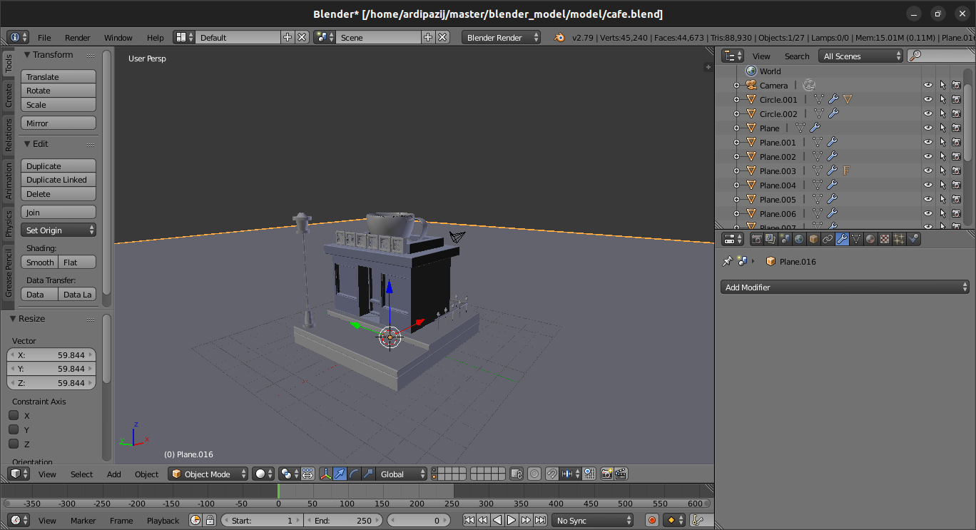

б) Переход на камеру нажатием 0 на nump. Изменение угла поворота и положение опционально.

